CHỨNG THƯ, BÁO CÁO THẨM ĐỊNH GIÁ
Số: 275/2026/1051/VFI-CT.17.A
Khách hàng yêu cầu:
CÔNG TY TNHH CAO SU QUỐC VIỆT
Tài sản thẩm định:
Tài sản số 01: Quyền sử dụng đất thuê trả tiền một lần có thời hạn đến ngày 31/12/2065 tại thửa đất số 555, tờ bản đồ số 23 có địa chỉ: Xã Đồng Tiến, huyện Đồng Phú, tỉnh Bình Phước (nay là xã Đồng Tâm, thành phố Đồng Nai) theo Giấy chứng nhận quyền sử dụng đất quyền sở hữu nhà ở và tài sản khác gắn liền với đất số BX 189979 có số vào sổ cấp GCN: CT 06399 do UBND tỉnh Bình Phước cấp ngày 21/03/2016; Chủ sử dụng đất là Công ty TNHH Cao su Quốc Việt.
Tài sản số 02: Quyền sử dụng đất thuê trả tiền một lần có thời hạn đến ngày 31/12/2065 tại thửa đất số 554, tờ bản đồ số 23 có địa chỉ: Xã Đồng Tiến, huyện Đồng Phú, tỉnh Bình Phước (nay là xã Đồng Tâm, thành phố Đồng Nai) theo Giấy chứng nhận quyền sử dụng đất quyền sở hữu nhà ở và tài sản khác gắn liền với đất số BX 189978 có số vào sổ cấp GCN: CT 06400 do UBND tỉnh Bình Phước cấp ngày 21/03/2016; Chủ sử dụng đất là Công ty TNHH Cao su Quốc Việt.
Tài sản số 03: Quyền sử dụng đất thuê trả tiền một lần có thời hạn đến ngày 26/01/2061 và tài sản gắn liền với đất tại thửa đất số 63, tờ bản đồ số 24 có địa chỉ: Ấp 1, xã Đồng Tiến, huyện Đồng Phú, tỉnh Bình Phước (nay là xã Đồng Tâm, thành phố Đồng Nai) theo Giấy chứng nhận quyền sử dụng đất quyền sở hữu nhà ở và tài sản khác gắn liền với đất số BN 971526 có số vào sổ cấp GCN: CT 05916 do Sở Tài nguyên và Môi trường tỉnh Bình Phước cấp ngày 20/05/2015; Chủ sử dụng đất là Công ty TNHH Cao su Quốc Việt.

Thời điểm thẩm định: Tháng 07/2026.

MỤC LỤC

NỘI DUNG | TRANG
Chứng thư thẩm định giá | 1 - 3
Báo cáo thẩm định giá | 4 - 21
Các phụ lục chi tiết kèm theo
Phụ lục 1: Thông tin hiện trạng | 22
Phụ lục 2: Thông tin thu thập thị trường | 23 - 31

 |  | CÔNG TY CỔ PHẦN THẨM ĐỊNH VÀ ĐẦU TƯ TÀI CHÍNH HOA SEN  Trụ sở: BT5 - 23, Khu đô thị mới Văn Phú, Phường Kiến Hưng, Thành phố Hà Nội  Điện thoại: 085 329 3333/ 024 2264 4333  Email: ilotus.contact@gmail.com Website: ilotus.com.vn
 | Số: 275/2026/1051/VFI-CT.17.A |  | TP. Hà Nội, ngày 11 tháng 7 năm 2026
CHỨNG THƯ THẨM ĐỊNH GIÁ
Kính gửi: CÔNG TY TNHH CAO SU QUỐC VIỆT
Căn cứ Hợp đồng dịch vụ thẩm định giá số: 275/2026/1051/VFI-HĐTĐ.17.A ký ngày 07 tháng 07 năm 2026 giữa Công ty TNHH Cao su Quốc Việt và Ngân hàng Thương mại Cổ phần Sài Gòn - Hà Nội - CN Bình Phước với Công ty Cổ phần Thẩm định và Đầu tư Tài chính Hoa Sen;
Căn cứ Báo cáo thẩm định giá số 275/2026/1051/VFI-BC.17.A ngày 11 tháng 7 năm 2026 của Công ty Cổ phần Thẩm định và Đầu tư Tài chính Hoa Sen;
Công ty Cổ phần Thẩm định và Đầu tư Tài chính Hoa Sen cung cấp Chứng thư thẩm định giá tài sản với nội dung sau:
1. Khách hàng yêu cầu thẩm định giá:
Tên khách hàng | : | CÔNG TY TNHH CAO SU QUỐC VIỆT
Đại diện | : | CHEON JU HWAN
Chức vụ | : | Tổng Giám đốc
Địa chỉ trụ sở | : | Đội 7, Ấp Đồng Tiến 1, Xã Đồng Tâm, Thành phố Đồng Nai, Việt Nam
Mã số thuế | : | 3801096482
2. Thông tin về doanh nghiệp thẩm định giá:
Đơn vị thẩm định | : | CÔNG TY CP THẨM ĐỊNH VÀ ĐẦU TƯ TÀI CHÍNH HOA SEN
Địa chỉ trụ sở | : | BT5 - 23, Khu đô thị mới Văn Phú, Phường Kiến Hưng, Thành phố Hà Nội
Điện thoại | : | 024 2264 4333
Mã số thuế | : | 0102708994
GCN đủ điều kiện hành nghề | : | 275/TĐG
Thông báo | : | Số 1294/TB-BTC ngày 25/12/2025 về việc doanh nghiệp đủ điều kiện kinh doanh Dịch vụ thẩm định giá.
Tài khoản số | : | 1505112366666 tại Agribank Chi nhánh Hà Nội II
Đại diện | : | Ông Vũ Văn Quân Chức vụ: Chủ tịch HĐQT kiêm Tổng Giám Đốc
3. Tài sản thẩm định:
- Tài sản số 01: Quyền sử dụng đất thuê trả tiền một lần có thời hạn đến ngày 31/12/2065 tại thửa đất số 555, tờ bản đồ số 23 có địa chỉ: Xã Đồng Tiến, huyện Đồng Phú, tỉnh Bình Phước (nay là xã Đồng Tâm, thành phố Đồng Nai) theo Giấy chứng nhận quyền sử dụng đất quyền sở hữu nhà ở và tài sản khác gắn liền với đất số BX 189979 có số vào sổ cấp GCN: CT 06399 do UBND tỉnh Bình Phước cấp ngày 21/03/2016; Chủ sử dụng đất là Công ty TNHH Cao su Quốc Việt.
- Tài sản số 02: Quyền sử dụng đất thuê trả tiền một lần có thời hạn đến ngày 31/12/2065 tại thửa đất số 554, tờ bản đồ số 23 có địa chỉ: Xã Đồng Tiến, huyện Đồng Phú, tỉnh Bình Phước (nay là xã Đồng Tâm, thành phố Đồng Nai) theo Giấy chứng nhận quyền sử dụng đất quyền sở hữu nhà ở và tài sản khác gắn liền với đất số BX 189978 có số vào sổ cấp GCN: CT 06400 do UBND tỉnh Bình Phước cấp ngày 21/03/2016; Chủ sử dụng đất là Công ty TNHH Cao su Quốc Việt.
- Tài sản số 03: Quyền sử dụng đất thuê trả tiền một lần có thời hạn đến ngày 26/01/2061 và tài sản gắn liền với đất tại thửa đất số 63, tờ bản đồ số 24 có địa chỉ: Ấp 1, xã Đồng Tiến, huyện Đồng Phú, tỉnh Bình Phước (nay là xã Đồng Tâm, thành phố Đồng Nai) theo Giấy chứng nhận quyền sử dụng đất quyền sở hữu nhà ở và tài sản khác gắn liền với đất số BN 971526 có số vào sổ cấp GCN: CT 05916 do Sở Tài nguyên và Môi trường tỉnh Bình Phước cấp ngày 20/05/2015; Chủ sử dụng đất là Công ty TNHH Cao su Quốc Việt.
4. Thời điểm thẩm định giá: Tháng 07/2026.
5. Mục đích thẩm định giá: Xác định giá trị tài sản để tư vấn cho khách hàng làm cơ sở Để cấp tín dụng tại Ngân hàng TMCP Sài Gòn – Hà Nội – Chi nhánh Bình Phước theo quy định của pháp luật hiện hành..
6. Cơ sở giá trị của tài sản thẩm định giá:
Chi tiết như Báo cáo kèm theo
7. Giả thiết và giả thiết đặc biệt:
Chi tiết như Báo cáo kèm theo
8. Cách tiếp cận và phương pháp thẩm định giá:
Chi tiết như Báo cáo kèm theo
9. Giá trị tài sản thẩm định giá:
Trên cơ sở các hồ sơ, tài liệu do Khách hàng cung cấp, qua điều tra thông tin thực tế trên thị trường với cách tiếp cận và phương pháp thẩm định được áp dụng trong tính toán, Công ty Cổ phần Thẩm định và Đầu tư Tài chính Hoa Sen thông báo giá trị tài sản chưa bao gồm các loại thuế, phí và lệ phí liên quan đến việc chuyển nhượng tài sản của Quý khách hàng tại thời điểm Tháng 07/2026 ước tính như sau:

TT | Tài sản | Diện tích (m²) | Đơn giá (đồng/m²) | Thành tiền (đồng)
1 | Tài sản số 01: Quyền sử dụng đất thuê trả tiền một lần có thời hạn đến ngày 31/12/2065 tại thửa đất số 555, tờ bản đồ số 23 có địa chỉ: Xã Đồng Tiến, huyện Đồng Phú, tỉnh Bình Phước (nay là xã Đồng Tâm, thành phố Đồng Nai) theo Giấy chứng nhận quyền sử dụng đất quyền sở hữu nhà ở và tài sản khác gắn liền với đất số BX 189979 có số vào sổ cấp GCN: CT 06399 do UBND tỉnh Bình Phước cấp ngày 21/03/2016; Chủ sử dụng đất là Công ty TNHH Cao su Quốc Việt.
- | Đất cơ sở sản xuất phi nông nghiệp | 4.868,1 | 1.600.000 | 7.788.960.000
2 | Tài sản số 02: Quyền sử dụng đất thuê trả tiền một lần có thời hạn đến ngày 31/12/2065 tại thửa đất số 554, tờ bản đồ số 23 có địa chỉ: Xã Đồng Tiến, huyện Đồng Phú, tỉnh Bình Phước (nay là xã Đồng Tâm, thành phố Đồng Nai) theo Giấy chứng nhận quyền sử dụng đất quyền sở hữu nhà ở và tài sản khác gắn liền với đất số BX 189978 có số vào sổ cấp GCN: CT 06400 do UBND tỉnh Bình Phước cấp ngày 21/03/2016; Chủ sử dụng đất là Công ty TNHH Cao su Quốc Việt.
- | Đất cơ sở sản xuất phi nông nghiệp | 3.969,4 | 1.600.000 | 6.351.040.000
3 | Tài sản số 03: Quyền sử dụng đất thuê trả tiền một lần có thời hạn đến ngày 26/01/2061 và tài sản gắn liền với đất tại thửa đất số 63, tờ bản đồ số 24 có địa chỉ: Ấp 1, xã Đồng Tiến, huyện Đồng Phú, tỉnh Bình Phước (nay là xã Đồng Tâm, thành phố Đồng Nai) theo Giấy chứng nhận quyền sử dụng đất quyền sở hữu nhà ở và tài sản khác gắn liền với đất số BN 971526 có số vào sổ cấp GCN: CT 05916 do Sở Tài nguyên và Môi trường tỉnh Bình Phước cấp ngày 20/05/2015; Chủ sử dụng đất là Công ty TNHH Cao su Quốc Việt.
- | Đất cơ sở sản xuất phi nông nghiệp | 24.962 | 1.600.000 | 39.939.200.000
TỔNG CỘNG |  |  |  | 54.079.200.000
LÀM TRÒN |  |  |  | 54.079.000.000
(Bằng chữ: Năm mươi tư tỷ, không trăm bảy mươi chín triệu đồng chẵn./.)
10. Thời hạn hiệu lực của kết quả thẩm định giá:
- Tối đa 06 (sáu) tháng tính từ ngày ký đối với tài sản là Bất động sản.
11. Những điều khoản loại trừ và hạn chế của kết quả thẩm định giá:
- Chi tiết như Báo cáo kèm theo.
12. Các tài liệu kèm theo:
- Báo cáo kết quả thẩm định giá.
- Các phụ lục chi tiết kèm theo.
- Chứng thư thẩm định giá được phát hành 03 (ba) bản chính bằng tiếng Việt, cấp cho quý khách hàng 02 (hai) bản, lưu lại Công ty Cổ phần Thẩm định và Đầu tư Tài chính Hoa Sen 01 (một) bản có giá trị pháp lý như nhau.
- Mọi hình thức sao chép báo cáo và chứng thư thẩm định giá không có sự đồng ý bằng văn bản của Công ty Cổ phần Thẩm định và Đầu tư Tài chính Hoa Sen đều là hành vi vi phạm pháp luật.
THẨM ĐỊNH VIÊN VỀ GIÁ | CÔNG TY CỔ PHẦN THẨM ĐỊNH VÀ ĐẦU TƯ TÀI CHÍNH HOA SEN  CHỦ TỊCH HĐQT KIÊM TỔNG GIÁM ĐỐC
Nguyễn Thị Thùy Dương  Số thẻ thẩm định viên về giá: XVI25TS.2576 | Vũ Văn Quân  Số thẻ thẩm định viên về giá: XII17.1825

CÔNG TY CỔ PHẦN THẨM ĐỊNH VÀ ĐẦU TƯ TÀI CHÍNH HOA SEN
Trụ sở: BT5 - 23, Khu đô thị mới Văn Phú, Phường Kiến Hưng, Thành phố Hà Nội
Điện thoại: 085 329 3333/ 024 2264 4333
Email: ilotus.contact@gmail.com Website: ilotus.com.vn
 | Số: 275/2026/1051/VFI-CT.17.A |  | TP. Hà Nội, ngày 11 tháng 7 năm 2026
BÁO CÁO KẾT QUẢ THẨM ĐỊNH GIÁ

(Kèm theo Chứng thư thẩm định giá số: 275/2026/1051/VFI-CT.17.A ngày 11 tháng 7 năm 2026)

I. THÔNG TIN VỀ DOANH NGHIỆP THẨM ĐỊNH GIÁ
Đơn vị thẩm định | : | CÔNG TY CP THẨM ĐỊNH VÀ ĐẦU TƯ TÀI CHÍNH HOA SEN
Địa chỉ trụ sở | : | BT5 - 23, Khu đô thị mới Văn Phú, Phường Kiến Hưng, Thành phố Hà Nội
Điện thoại | : | 024 2264 4333
Mã số thuế | : | 0102708994
GCN đủ điều kiện hành nghề | : | 275/TĐG
Tài khoản số | : | 1505112366666 tại Agribank Chi nhánh Hà Nội II
Đại diện | : | Ông Vũ Văn Quân Chức vụ: Chủ tịch HĐQT kiêm Tổng Giám Đốc
II. THÔNG TIN CƠ BẢN VỀ CUỘC THẨM ĐỊNH GIÁ
1. Thông tin cơ bản về cuộc thẩm định giá:
Tên khách hàng | : | CÔNG TY TNHH CAO SU QUỐC VIỆT
Đại diện | : | CHEON JU HWAN
Chức vụ | : | Tổng Giám đốc
Địa chỉ trụ sở | : | Đội 7, Ấp Đồng Tiến 1, Xã Đồng Tâm, Thành phố Đồng Nai, Việt Nam
Mã số thuế | : | 3801096482
Tài sản thẩm định giá | : | - Tài sản số 01: Quyền sử dụng đất thuê trả tiền một lần có thời hạn đến ngày 31/12/2065 tại thửa đất số 555, tờ bản đồ số 23 có địa chỉ: Xã Đồng Tiến, huyện Đồng Phú, tỉnh Bình Phước (nay là xã Đồng Tâm, thành phố Đồng Nai) theo Giấy chứng nhận quyền sử dụng đất quyền sở hữu nhà ở và tài sản khác gắn liền với đất số BX 189979 có số vào sổ cấp GCN: CT 06399 do UBND tỉnh Bình Phước cấp ngày 21/03/2016; Chủ sử dụng đất là Công ty TNHH Cao su Quốc Việt.  - Tài sản số 02: Quyền sử dụng đất thuê trả tiền một lần có thời hạn đến ngày 31/12/2065 tại thửa đất số 554, tờ bản đồ số 23 có địa chỉ: Xã Đồng Tiến, huyện Đồng Phú, tỉnh Bình Phước (nay là xã Đồng Tâm, thành phố Đồng Nai) theo Giấy chứng nhận quyền sử dụng đất quyền sở hữu nhà ở và tài sản khác gắn liền với đất số BX 189978 có số vào sổ cấp GCN: CT 06400 do UBND tỉnh Bình Phước cấp ngày 21/03/2016; Chủ sử dụng đất là Công ty TNHH Cao su Quốc Việt.  - Tài sản số 03: Quyền sử dụng đất thuê trả tiền một lần có thời hạn đến ngày 26/01/2061 và tài sản gắn liền với đất tại thửa đất số 63, tờ bản đồ số 24 có địa chỉ: Ấp 1, xã Đồng Tiến, huyện Đồng Phú, tỉnh Bình Phước (nay là xã Đồng Tâm, thành phố Đồng Nai) theo Giấy chứng nhận quyền sử dụng đất quyền sở hữu nhà ở và tài sản khác gắn liền với đất số BN 971526 có số vào sổ cấp GCN: CT 05916 do Sở Tài nguyên và Môi trường tỉnh Bình Phước cấp ngày 20/05/2015; Chủ sử dụng đất là Công ty TNHH Cao su Quốc Việt
Mục đích thẩm định giá | : | Xác định giá trị tài sản để tư vấn cho khách hàng làm cơ sở Để cấp tín dụng tại Ngân hàng TMCP Sài Gòn – Hà Nội – Chi nhánh Bình Phước theo quy định của pháp luật hiện hành..
Cơ sở giá trị thẩm định giá | : | Giá trị thị trường.
Thời điểm thẩm định giá | : | Tháng 07/2026.
Địa điểm thẩm định giá | : | Xã Đồng Tâm, Thành phố Đồng Nai
Vị trí tài sản thẩm định | : | (11.578059276430622, 106.9543853914)
Thời điểm khảo sát | : | Tháng 07/2026.
2. Các nguồn thông tin được sử dụng trong quá trình thẩm định giá và xem xét đánh giá các thông tin thu thập
- Tham khảo nguồn thông tin từ các trang giao bán bất động sản qua mạng Internet, gọi điện trực tiếp.
- Tham khảo nguồn thông tin trực tiếp từ những người dân sinh sống xung quanh trên địa bàn.
- Đánh giá nguồn thông tin thu thập: Nguồn thông tin thu thập khách quan và phổ biến trên thị trường.
3. Căn cứ pháp lý
3.1. Văn bản quy phạm pháp luật:
- Luật Giá số 16/2023/QH15 ngày 19/6/2023;
- Luật Đất đai số 31/2024/QH15 đã được Quốc hội nước Cộng hòa xã hội chủ nghĩa Việt Nam khóa XV, kỳ họp bất thường lần thứ 5 thông qua ngày 18 tháng 01 năm 2024;
- Luật Xây dựng số 50/2014/QH13 đã được Quốc hội nước Cộng hòa xã hội chủ nghĩa Việt Nam khóa XIII, kỳ họp thứ 7 thông qua ngày 18 tháng 6 năm 2014;
- Luật số 62/2020/QH14 đã được Quốc hội nước Cộng hòa xã hội chủ nghĩa Việt Nam khóa XIV, kỳ họp thứ 9 thông qua ngày 17 tháng 6 năm 2020 về việc Sửa đổi, bổ sung một số điều của Luật Xây dựng;
- Luật Nhà ở số 27/2023/QH15 đã được Quốc hội nước Cộng hòa xã hội chủ nghĩa Việt Nam khóa XV, kỳ họp thứ 6 thông qua ngày 27 tháng 11 năm 2023;
- Nghị định số 71/2024/NĐ-CP ngày 27/6/2024 của Chính phủ Quy định về giá đất.
- Nghị định số 103/2024/NĐ-CP ngày 30/7/2024 của Chính phủ quy định về thu tiền sử dụng đất, tiền thuê đất;
- Thông tư số 28/2024/TT-BTC ngày 16/5/2024 của Bộ Tài chính Quy định về trình tự, thủ tục kiểm tra việc chấp hành pháp luật về giá, thẩm định giá do Bộ trưởng Bộ Tài chính ban hành;
- Thông tư số 30/2024/TT-BTC ngày 16/5/2024 của Bộ Tài chính ban hành các chuẩn mực thẩm định giá Việt Nam về quy tắc đạo đức nghề nghiệp thẩm định giá, phạm vi công việc thẩm định giá, cơ sở giá trị thẩm định giá, hồ sơ thẩm định giá;
- Thông tư số 31/2024/TT-BTC ngày 16/5/2024 của Bộ Tài chính ban hành chuẩn mực thẩm định giá Việt Nam về thu thập và phân tích thông tin về tài sản thẩm định giá;
- Thông tư số 32/2024/TT-BTC ngày 16/5/2024 của Bộ Tài chính ban hành các chuẩn mực thẩm định giá Việt Nam về cách tiếp cận từ thị trường, cách tiếp cận từ chi phí, cách tiếp cận từ thu nhập;
- Thông tư số 36/2024/TT-BTC ngày 16/5/2024 của Bộ Tài chính ban hành chuẩn mực thẩm định giá Việt Nam về thẩm định giá doanh nghiệp;
- Thông tư số 37/2024/TT-BTC ngày 16/5/2024 của Bộ Tài chính ban hành chuẩn mực thẩm định giá Việt Nam về thẩm định giá tài sản vô hình;
- Thông tư số 42/2024/TT-BTC ngày 20/6/2024 của Bộ Tài chính ban hành chuẩn mực thẩm định giá Việt Nam về thẩm định giá bất động sản;
- Thông tư số 45/2013/TT-BTC ngày 24/5/2013 của Bộ Tài chính về việc hướng dẫn chế độ quản lý, sử dụng và trích khấu hao tài sản cố định;
- Thông tư 147/2016/TT-BTC ngày 13 tháng 10 năm 2016 sửa đổi bổ sung một số điều của Thông tư số 45/2013/TT-BTC ngày 25/4/2013 của Bộ Tài chính hướng dẫn chế độ quản lý, sử dụng và trích khấu hao tài sản cố định;
- Thông tư số 28/2017/TT-BTC ngày 12/4/2017 của Bộ Tài chính về việc sửa đổi, bổ sung một số điều của Thông tư 45/2013/TT-BTC ngày 25/4/2013 và Thông tư số 147/2016/TT-BTC ngày 13/10/2016 của Bộ Tài chính hướng dẫn chế độ quản lý, sử dụng và trích khấu hao tài sản cố định;
- Quyết định số 409/QĐ-BXD ngày 11/4/2025 của Bộ Xây dựng về việc Công bố suất vốn đầu tư xây dựng công trình và giá xây dựng tổng hợp bộ phận kết cấu công trình năm 2024;
- Quyết định số 425/QĐ-BXD ngày 30/03/2026 của Bộ Xây dựng về việc Công bố suất vốn đầu tư xây dựng công trình và giá xây dựng tổng hợp bộ phận kết cấu công trình năm 2025;
- Công văn số 1326/BXD-QLN của Bộ Xây dựng ban hành ngày 08/8/2011 về việc hướng dẫn kiểm kê, đánh giá lại giá trị tài sản cố định là nhà, vật kiến trúc;
- Và các văn bản pháp luật có liên quan khác.
3.2. Các văn bản liên quan khác:
a. Hồ sơ pháp lý của tài sản:
- Giấy chứng nhận quyền sử dụng đất quyền sở hữu nhà ở và tài sản khác gắn liền với đất số BX 189979 có số vào sổ cấp GCN: CT 06399 do UBND tỉnh Bình Phước cấp ngày 21/03/2016; Chủ sử dụng đất là Công ty TNHH Cao su Quốc Việt.
- Giấy chứng nhận quyền sử dụng đất quyền sở hữu nhà ở và tài sản khác gắn liền với đất số BX 189978 có số vào sổ cấp GCN: CT 06400 do UBND tỉnh Bình Phước cấp ngày 21/03/2016; Chủ sử dụng đất là Công ty TNHH Cao su Quốc Việt.
- Giấy chứng nhận quyền sử dụng đất quyền sở hữu nhà ở và tài sản khác gắn liền với đất số BN 971526 có số vào sổ cấp GCN: CT 05916 do Sở Tài nguyên và Môi trường tỉnh Bình Phước cấp ngày 20/05/2015; Chủ sử dụng đất là Công ty TNHH Cao su Quốc Việt.
b. Hồ sơ khác:
- Hợp đồng dịch vụ thẩm định giá số: 275/2026/1051/VFI-HĐTĐ.17.A ký ngày 07 tháng 07 năm 2026 giữa Công ty TNHH Cao su Quốc Việt và Ngân hàng Thương mại Cổ phần Sài Gòn - Hà Nội - CN Bình Phước với Công ty Cổ phần Thẩm định và Đầu tư Tài chính Hoa Sen.
- Hồ sơ, tài liệu, chứng từ liên quan đến tài sản thẩm định giá.
III. TỔNG QUAN VỀ THỊ TRƯỜNG CỦA TÀI SẢN THẨM ĐỊNH GIÁ
Hàng loạt dự án lớn như Long Hưng, Waterfront, Aqua City, Cù lao Phước Hưng… được gỡ vướng pháp lý, tiến hành xây dựng trở lại đã thúc đẩy thị trường bất động sản Đồng Nai phục hồi mạnh mẽ.
Nhiều tín hiệu khả quan
Cuối tháng 5/2025, UBND tỉnh Đồng Nai phê duyệt điều chỉnh cục bộ quy hoạch tỷ lệ 1/5000 phân khu C4, thuộc quy hoạch chung TP. Biên Hòa, tại xã Long Hưng và một phần phường Tam Phước cũ, nay thuộc phường Long Hưng và phường Tam Phước.
Theo đó, quy mô dân số phân khu C4 được điều chỉnh tăng lên khoảng 140.000 người, kéo theo việc điều chỉnh các chỉ tiêu kỹ thuật và chức năng sử dụng đất để phù hợp với định hướng phát triển đô thị của tỉnh.
Sau điều chỉnh, phân khu C4 vẫn giữ nguyên diện tích 1.500 ha. Trong đó, đất nhóm nhà ở chiếm 60,87% (gần 711 ha); đất công cộng dịch vụ đô thị chiếm 11,54%; đất cây xanh chiếm 12,34% và đất giao thông đô thị chiếm hơn 15%.
Một số điều chỉnh đáng chú ý là tăng đất ở cao tầng, giảm đất ở thấp tầng; điều chỉnh vị trí, ranh giới các khu chức năng như thương mại dịch vụ, giáo dục, y tế, công viên cây xanh, công trình công cộng tại các khu đô thị Long Hưng, Waterfront, Aqua City và Cù lao Phước Hưng; bổ sung 2 vị trí đất ở cao tầng để phát triển nhà ở xã hội; điều chỉnh hướng tuyến cầu qua cù lao Phước Hưng.
Quyết định điều chỉnh quy hoạch cũng nâng tổng chiều cao công trình tối đa trong khu vực lên 110 m, phù hợp với quy định về độ cao tĩnh không. Nhà ở cao tầng từ 15 đến 25 tầng, còn nhà ở thấp tầng từ 2 đến 6 tầng.
Đây là phân khu nằm trong quy hoạch chung TP. Biên Hòa cũ. Thời gian qua, các nhà đầu tư đã triển khai nhiều dự án tại đây, như khu dân cư Long Hưng, khu đô thị Đồng Nai Waterfront, khu đô thị Aqua City và khu đô thị dịch vụ thương mại cao cấp Cù lao Phước Hưng.
Tại thời điểm phê duyệt quy hoạch chung và phân khu C4, chưa cập nhật đầy đủ quy hoạch chi tiết 1/500 các dự án trước đó, gây ra sự không đồng bộ giữa các cấp quy hoạch, dẫn đến nhiều dự án phải tạm dừng. Quyết định điều chỉnh cục bộ là bước pháp lý quan trọng giúp tháo gỡ khó khăn, đảm bảo đồng bộ quy hoạch và mở đường cho điều chỉnh quy hoạch chi tiết các dự án trên.
Bên cạnh đó, Dự án Cù lao Tân Vạn (phường Biên Hòa) cũng vừa được đấu giá thành công. Hiện dự án này do Tập đoàn TTC làm chủ đầu tư. Việc đấu giá thành công cũng góp phần thúc đẩy thị trường bất động sản Đồng Nai sôi động hơn. Ngoài ra, một số khu vực, như xã Nhơn Trạch, sau thời gian dài trầm lắng, nay có nhiều dự án được gỡ vướng pháp lý và triển khai trở lại, nên thị trường có nhiều tín hiệu khả quan.
Thị trường phục hồi và phát triển
Đầu tháng 8, thị trường bất động sản Đồng Nai có những chuyển động tích cực khi hàng loạt dự án thông báo mở bán. Dự án chung cư hiếm hoi là Fiato Airport City, do Thang Long Real Group làm đơn vị phát triển, được xây dựng trên diện tích hơn 22.500 m2 tại Nhơn Trạch, gồm 2 block cao 12 - 18 tầng, với 880 căn hộ.
Tập đoàn Nam Long cũng vừa phát đi thông báo triển khai xây dựng và mở bán Dự án Izumi City trong khu C4, diện tích 170 ha, gồm các dòng sản phẩm như căn hộ Flora, shophouse, nhà phố liền kề, biệt thự đơn lập, biệt thự song lập, tổng số lên tới 3.691 căn.
Cũng tại phân khu C4, Tập đoàn Novaland chính thức phát triển xây dựng và chuẩn bị mở bán Dự án Aqua City trong quý III và quý IV/2025. Dự án có diện tích gần 1.000 ha, gồm 7 phân khu với hàng chục ngàn sản phẩm, như nhà phố, biệt thự, căn hộ, shophouse.
Bên cạnh đó, Tập đoàn TTC cũng đang triển khai xây dựng và sẽ mở bán dòng sản phẩm nhà phố, biệt thự, đất nền tại Dự án Cù lao Tân Vạn sau khi hoàn tất thương vụ mua bán - sáp nhập (M&A) dự án này. Các doanh nghiệp như Đất Xanh, Phú Long, Ecopark, liên doanh TKG Taekwang Vina - Daewoo E&C (Hàn Quốc) với Dự án Fores Centerm cũng thông báo chuẩn bị ra mắt dự án tại Đồng Nai trong quý IV.
Theo ông Đinh Minh Tuấn, Giám đốc khu vực miền Nam của Batdongsan.com.vn, Đồng Nai nằm ở vị trí chiến lược, cửa ngõ quan trọng nối liền các tỉnh Đông Nam bộ với miền Trung và Tây Nam bộ. Sự kết nối thuận lợi này khiến tỉnh trở thành trung tâm giao thương, đặc biệt là tại những khu vực như Biên Hòa, Long Thành, Nhơn Trạch, nơi thu hút lượng lớn nhà đầu tư và người lao động.
Sự phát triển mạnh mẽ của hạ tầng giao thông là một trong những yếu tố quan trọng thúc đẩy thị trường bất động sản Đồng Nai. Trong đó, phải nhắc đến Cảng hàng không quốc tế Long Thành, dự kiến nằm trong top những sân bay lớn nhất Đông Nam Á, góp phần kết nối Đồng Nai với nhiều quốc gia và thu hút du lịch, thương mại. Bên cạnh đó, các tuyến cao tốc như TP.HCM - Long Thành - Dầu Giây, Dầu Giây - Phan Thiết, Biên Hòa - Vũng Tàu và các tuyến đường vành đai kết nối liên vùng sẽ rút ngắn thời gian di chuyển giữa các địa phương.
Sở hữu lợi thế về vị trí, hạ tầng cùng sự gia tăng số lượng chuyên gia, lao động đến định cư và làm việc tại các khu công nghiệp, Đồng Nai được đánh giá là thị trường bất động sản tiềm năng, mang lại lợi nhuận cao cho các nhà đầu tư, đặc biệt là khi các dự án giao thông và khu đô thị hoàn thiện. Ông Đinh Minh Tuấn nhận định, cuối năm 2025 và năm 2026 sẽ là giai đoạn bùng nổ của thị trường bất động sản Đồng Nai.
(Nguồn thông tin: https://baodautu.vn/batdongsan/thi-truong-bat-dong-san-dong-nai-phuc-hoi-manh-me-d362201.html)
IV. THÔNG TIN VỀ TÀI SẢN THẨM ĐỊNH GIÁ
Tên tài sản | - Tài sản số 01: Quyền sử dụng đất thuê trả tiền một lần có thời hạn đến ngày 31/12/2065 tại thửa đất số 555, tờ bản đồ số 23 có địa chỉ: Xã Đồng Tiến, huyện Đồng Phú, tỉnh Bình Phước (nay là xã Đồng Tâm, thành phố Đồng Nai) theo Giấy chứng nhận quyền sử dụng đất quyền sở hữu nhà ở và tài sản khác gắn liền với đất số BX 189979 có số vào sổ cấp GCN: CT 06399 do UBND tỉnh Bình Phước cấp ngày 21/03/2016; Chủ sử dụng đất là Công ty TNHH Cao su Quốc Việt.  - Tài sản số 02: Quyền sử dụng đất thuê trả tiền một lần có thời hạn đến ngày 31/12/2065 tại thửa đất số 554, tờ bản đồ số 23 có địa chỉ: Xã Đồng Tiến, huyện Đồng Phú, tỉnh Bình Phước (nay là xã Đồng Tâm, thành phố Đồng Nai) theo Giấy chứng nhận quyền sử dụng đất quyền sở hữu nhà ở và tài sản khác gắn liền với đất số BX 189978 có số vào sổ cấp GCN: CT 06400 do UBND tỉnh Bình Phước cấp ngày 21/03/2016; Chủ sử dụng đất là Công ty TNHH Cao su Quốc Việt.  - Tài sản số 03: Quyền sử dụng đất thuê trả tiền một lần có thời hạn đến ngày 26/01/2061 và tài sản gắn liền với đất tại thửa đất số 63, tờ bản đồ số 24 có địa chỉ: Ấp 1, xã Đồng Tiến, huyện Đồng Phú, tỉnh Bình Phước (nay là xã Đồng Tâm, thành phố Đồng Nai) theo Giấy chứng nhận quyền sử dụng đất quyền sở hữu nhà ở và tài sản khác gắn liền với đất số BN 971526 có số vào sổ cấp GCN: CT 05916 do Sở Tài nguyên và Môi trường tỉnh Bình Phước cấp ngày 20/05/2015; Chủ sử dụng đất là Công ty TNHH Cao su Quốc Việt..
1. | Nội dung Thửa đất theo Hồ sơ pháp lý
a. | Thửa đất số 555, tờ bản đồ số 23 có địa chỉ: Xã Đồng Tiến, huyện Đồng Phú, tỉnh Bình Phước (nay là xã Đồng Tâm,thành phố Đồng Nai) theo Giấy chứng nhận quyền sử dụng đất quyền sở hữu nhà ở và tài sản khác gắn liền với đất số BX 189979.
- | Thửa đất số: |  | 555 |  | Tờ bản đồ số: |  | 23
- | Địa chỉ: |  | Xã Đồng Tiến, huyện Đồng Phú, tỉnh Bình Phước (nay là xã Đồng Tâm, thành phố Đồng Nai)
- | Diện tích (m²): |  | 4.868,1 |  | Hình thức sử dụng: |  | Sử dụng riêng
- | Mục đích sử dụng: |  | Đất cơ sở sản xuất phi nông nghiệp |  | Thời hạn sử dụng: |  | Đến ngày 31/12/2065
- | Nguồn gốc sử dụng: |  | Nhà nước cho thuê đất trả tiền một lần
- | Thông tin quy hoạch: |  | Tại thời điểm thẩm định giá, tổ thẩm định thu thập chưa thu thập được thông tin quy hoạch của thửa đất.
b. |  | Thửa đất số 554, tờ bản đồ số 23 có địa chỉ: Xã Đồng Tiến, huyện Đồng Phú, tỉnh Bình Phước (nay là xã Đồng Tâm, thành phố Đồng Nai) theo Giấy chứng nhận quyền sử dụng đất quyền sở hữu nhà ở và tài sản khác gắn liền với đất số BX 189978.
- |  | Thửa đất số: |  | 554 |  | Tờ bản đồ số: |  | 23
- |  | Địa chỉ: |  | Xã Đồng Tiến, huyện Đồng Phú, tỉnh Bình Phước (nay là xã Đồng Tâm, thành phố Đồng Nai)
- |  | Diện tích (m²): |  | 3.969,4 |  | Hình thức sử dụng: |  | Sử dụng riêng
- |  | Mục đích sử dụng: |  | Đất cơ sở sản xuất phi nông nghiệp |  | Thời hạn sử dụng: |  | Đến ngày 31/12/2065
- |  | Nguồn gốc sử dụng: |  | Nhà nước cho thuê đất trả tiền một lần
- |  | Thông tin quy hoạch: |  | Tại thời điểm thẩm định giá, tổ thẩm định thu thập chưa thu thập được thông tin quy hoạch của thửa đất.
c. |  | Thửa đất số 63, tờ bản đồ số 24 có địa chỉ: Ấp 1, xã Đồng Tiến, huyện Đồng Phú, tỉnh Bình Phước (nay là xã Đồng Tâm, thành phố Đồng Nai) theo Giấy chứng nhận quyền sử dụng đất quyền sở hữu nhà ở và tài sản khác gắn liền với đất số BN 971526.
- |  | Thửa đất số: |  | 63 |  | Tờ bản đồ số: |  | 24
- |  | Địa chỉ: |  | Ấp 1, xã Đồng Tiến, huyện Đồng Phú, tỉnh Bình Phước (nay là xã Đồng Tâm, thành phố Đồng Nai)
- |  | Diện tích (m²): |  | 24.962 |  | Hình thức sử dụng: |  | Sử dụng riêng
- |  | Mục đích sử dụng: |  | Đất cơ sở sản xuất phi nông nghiệp |  | Thời hạn sử dụng: |  | 24.562m²: Đến ngày 26/01/2061.  400m²: Lâu dài.
- |  | Nguồn gốc sử dụng: |  | Nhà nước giao đất có thu tiền sử dụng đất
- |  | Thông tin quy hoạch: |  | Tại thời điểm thẩm định giá, tổ thẩm định thu thập chưa thu thập được thông tin quy hoạch của thửa đất.
2. | Về đất:
2.1 | Vị trí và Giao thông:
- | Vị trí tài sản thẩm định trên bản đồ vệ tinh: 11°34'40.2"N 106°57'16.0"E
 | 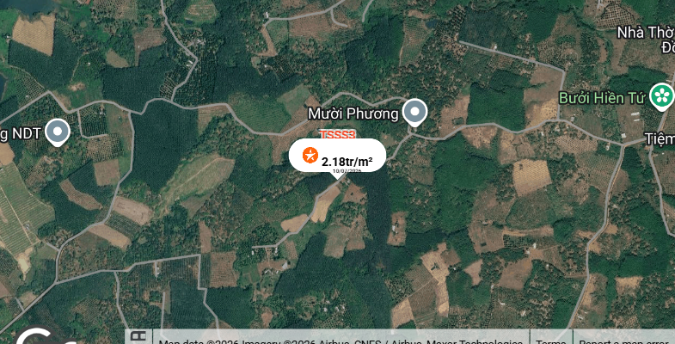
- | Địa chỉ thực tế: |  | Xã Đồng Tiến, huyện Đồng Phú, tỉnh Bình Phước (nay là xã Đồng Tâm, thành phố Đồng Nai)
- | Đường tiếp giáp: |  | Đường BTXM |  | Số mặt tiền: |  | 1 mặt tiền
- | Mặt cắt đường/ngõ nhỏ nhất từ đường chính dẫn đến tài sản thẩm định giá: |  | Đường rộng khoảng 5m |  | Mặt cắt đường/ngõ trước mặt tài sản thẩm định giá: |  | Đường rộng khoảng 5m
- | Khoảng cách đến trục đường chính: |  | Tiếp giáp đường nội bộ dân sinh trong khu dân cư. Cách trục chính QL 14 khoảng 1,3km.
- | Các mặt tiếp giáp: |  | - Hướng Tây Nam: Tiếp giáp đường dân sinh rộng 5m  - Các hướng còn lại: Tiếp giáp với các thửa đất khác.
2.2. | Diện tích; Kích thước; Hình dáng
a. | Thửa đất số 555, tờ bản đồ số 23
- | SSD riêng thực tế: |  | 4.868,1 m² |  | Ssd chung thực tế: |  | 0,00
- | KT mặt tiền (m): |  | ~84,03m |  | Chiều sâu (m): |  | ~70,24m
- | Mặt hậu: |  | ~94,7m |  | Hình dáng |  | Đa giác
- | Hướng MT chính: |  | Tây Nam
b. | Thửa đất số 554, tờ bản đồ số 23
- | SSD riêng thực tế: |  | 3.969,4 m² |  | Ssd chung thực tế: |  | 0,00
- | KT mặt tiền (m): |  | ~72m |  | Chiều sâu (m): |  | ~25,51m
- | Mặt hậu: |  | 76m |  | Hình dáng |  | Đa giác
- | Hướng MT chính: |  | Đông Bắc
c. | Thửa đất số 63, tờ bản đồ số 24
- | SSD riêng thực tế: |  | 24.962 m² |  | Ssd chung thực tế: |  | 0,00
- | KT mặt tiền (m): |  | ~58,24m |  | Chiều sâu (m): |  | ~257,2m
- | Mặt hậu: |  | 12,26m |  | Hình dáng |  | Đa giác
- | Hướng MT chính: |  | Tây Nam
2.3. | Điều kiện kinh doanh; Hạ tầng nội bộ; Hạ tầng xung quanh
- | Hạ tầng nội bộ: |  | Nước máy, Rãnh có nắp, Điện lưới, Điện Thoại, ………..
- | Hạ tầng xung quanh: |  | Môi trường trong lành, an ninh đảm bảo, dân trí tốt
- | Mật độ dân cư: |  | Khá đông đúc |  | Đời sống dân cư: |  | Ổn định
- | Lợi thế kinh doanh: |  | Phù hợp để xây dựng kho xưởng |  | Khả năng chuyển nhượng: |  | Tốt
3. | Tài sản gắn liền với đất
 | Theo khảo sát thực tế, tại thời điểm thẩm định giá tài sản gắn liền với đất gồm có: Các hệ thống nhà xưởng sản xuất, nhà văn phòng, nhà để xe, tường rào….

Bảng ghi chú thay đổi giữa khảo sát thực trạng và pháp lý tài sản:

TT | Các yếu tố | Thông tin TSTĐ | Thông tin khảo sát | Chênh lệch | Nguyên nhân
1 | Địa chỉ trên sổ | Xã Đồng Tâm, Thành phố Đồng Nai | Xã Đồng Tâm, Thành phố Đồng Nai ✔ | Không
2 | Địa chỉ thực tế | Xã Đồng Tâm, Thành phố Đồng Nai | Xã Đồng Tâm, Thành phố Đồng Nai ✔ | Không
3 | Pháp lý | Giấy chứng nhận quyền sử dụng đất | Giấy chứng nhận quyền sử dụng đất ✔ | Không
4 | Loại đất | Đất cơ sở sản xuất phi nông nghiệp | Đất cơ sở sản xuất phi nông nghiệp ✔ | Không
5 | Thời hạn sử dụng | Có thời hạn | Có thời hạn ✔ | Không
6 | Vị trí | VT3 | VT3 ✔ | Không
7 | Kết cấu mặt đường | Đường bê tông | Đường bê tông ✔ | Không
8 | Mặt cắt đường trước nhà | 5 | 5 ✔ | 0
9 | Cơ sở hạ tầng kỹ thuật | Hạ tầng khu dân cư thông thường | Hạ tầng khu dân cư thông thường ✔ | Không
10 | Môi trường, an ninh | Tốt | Tốt ✔ | Không
11 | Tổng Diện tích | 33.799,5 | 33.799,5 ✔ | 0
12 | Mặt tiền | 72 | 72 ✔ | 0
13 | Mặt tiếp giáp | Tiếp giáp 1 mặt tiền | Tiếp giáp 1 mặt tiền ✔ | Không
14 | Hình dạng thửa đất | Đa giác khác | Đa giác khác ✔ | Không

Các lợi thế thương mại của thửa đất:

TT | Nội dung |  | Ghi chú
1 | Đất/Tài sản bám biển | Không
2 | Đất bám hồ (Diện tích >=5ha thì được coi là hồ) | Không
3 | Bám đầm, ao lớn thuộc sở hữu nhà nước (ao lớn - S=0.5ha)<5ha | Không
4 | Thế đất tọa sơn hướng thủy 'hậu tựa núi, trước view sông, hồ, đầm', view thoáng, không bị che khuất, loại đất rất được ưa chuộng nghỉ dưỡng, nhà nghỉ cao cấp | Không
5 | View hồ sông, sông, suối, đầm, ao lớn (S=0.5ha), ruộng lúa, đồi núi xa, ngắm hoàng hôn, bình minh xa soi mặt nước, thơ mộng | Không
6 | Đường vào thoáng không đâm thẳng cửa chính 'Thế tránh tiễn khí' | Không
7 | Có yếu tố 'Linh' gắn với tiếng lành, tài lộc, đại danh, văn hóa, truyền thuyết được xem là khu địa linh nhân kiệt | Không
8 | Đất/tài sản liền kề, đối diện vườn hoa, khu thể thao, bể bơi (không đối diện nhà ở) để được xe hơi | Không
9 | Đất view công viên, vườn hoa, khu thể thao, bể bơi | Không

Các bất lợi thương mại của thửa đất:

TT | Nội dung |  | Ghi chú
1 | Đất gần khu vực tâm linh, có âm, sát khí (Nhà tang lễ, nghĩa trang, nhà xác…) <= 50m | Không
2 | Đất gần khu vực tâm linh, có âm, sát khí (Nhà tang lễ, nghĩa trang, nhà xác…) (50m <= 150m) | Không
3 | Đất gần khu vực tâm linh, có âm, sát khí (Nhà tang lễ, nghĩa trang, nhà xác…) (150m <= 300m) | Không
4 | Đất gần khu vực tâm linh, có âm, sát khí (Nhà tang lễ, nghĩa trang, nhà xác…) (300m <= 500m) | Không
5 | Đất gần khu vực tâm linh (Miếu thờ cúng tâm linh, đình, đền, chùa…) <= 30m | Không
6 | Đất gần khu vực tâm linh (Miếu thờ cúng tâm linh, đình, đền, chùa…) (30m <= 100m) | Không
7 | Đất từng là nghĩa trang, khu tâm linh cũ (đền, đình, chùa, miếu mạo…) đã được san lấp làm khu dân cư | Không
8 | Trên đất/Công trình có mộ không thể hoặc rất khó có khả năng di chuyển (Mộ tổ chi, tộc, mộ cổ, mộ tâm linh gắn với miếu mạo được nhân dân thờ cúng) | Không
9 | Trên đất/ Công trình có mộ gia đình hoặc vô chủ có thể di chuyển | Không
10 | Đất sát khu mộ phần hoặc liền kề mộ phần | Không
11 | Trên đất/ Công trình có điện thờ, nhà thợ họ dòng tộc | Không
12 | Đất sát hoặc liền kề nhà thờ họ | Không
13 | Đất gia tộc anh em, họ hàng sống xung quanh chung ngõ đi | Không
14 | Đất/ Công trình có người tự sát/ án mạng/ tại nạn... bị ảnh hưởng truyền thông Nhẹ “Một vụ tự sát cá biệt không ồn ào, không truyền thông, trong nhà riêng, người Mua/Bán đông ít quan tâm: thị trường ít phản ứng, nếu có phản ứng chỉ là tâm lý tạm thời.” | Không
15 | Đất/ Công trình có người tự sát/án mạng/ tai nạn... bị ảnh hưởng truyền thông Trung bình “Một vụ tự sát được biết trong khu vực nhưng có ít lời đồn, nhưng có thể che dấu/ khắc phục nhanh (sơn sửa, thay nội thất: phổ biến ở căn hộ chung cư, nhà phố ảnh hưởng của nó giảm theo thời gian”. | Không
16 | Đất/ Công trình có người tự sát/án mạng/ tai nạn... bị ảnh hưởng truyền thông Mạnh “Vụ có yếu tố bạo lực, hoặc được đăng báo địa phương; khu dân cư tỏ ra e ngại; mua ở chịu ảnh hưởng. Mức này thường dùng khi có giao dịch thực tế cho thấy có sự kiện bị bán rẻ hơn”. | Không
17 | Đất/ Công trình có người tự sát/án mạng/ tai nạn... bị ảnh hưởng truyền thông Rất Mạnh “Vụ nổi tiếng, nhiều truyền thông, nhiều vụ tương tự tại cùng vị trí, hoặc địa điểm mang tính 'tăm tối' (ví dụ: nhiều vụ xảy ra liên tiếp hoặc lời đồn qua nhiều năm có ma, quỉ, hiện tượng tâm linh nhiều năm. Mức này dẫn tới tài sản rất khó bán thậm trí có thể loại trừ trong so sánh”. | Không
18 | Đất gần hoặc liên kế cây xăng <= 50m | Không
19 | Đất gần hoặc liên kế trạm thu phát sóng <= 50m | Không
20 | Đất gần hoặc liên kế đường dây truyền tải điện cao thế 500 KV <= 50m | Không
21 | Đất gần hoặc liên kế đường dây truyền tải điện 220 KV <= 30m | Không
22 | Mặt tiền bị che chắn (có cột điện, trạm biến áp…) | Không
23 | Đất gần đường sắt<=50m | Không
24 | Đường vào thẳng tắp như mũi tên đâm thẳng cửa chính “Thế tiễn khí”. | Không
25 | Đất nằm dưới chân cầu, đường dốc cao (Thế bị xung : Hổ phục, Long phục) xe lao xuống, gió tạt thẳng sát khí, không tụ. | Không
26 | Giao lộ Chữ “T”, bị đường đâm thẳng vào “Thế tiền đao sát”. | Không
V. CÁC GIẢ THIẾT VÀ GIẢ THIẾT ĐẶC BIỆT
- Chúng tôi giả định rằng tài sản thẩm định giá không xảy ra tranh chấp, khiếu kiện khiếu nại. Trong trường hợp có sự thay đổi về tranh chấp đối với các tài sản trên sẽ được thẩm định giá tại hợp đồng dịch vụ thẩm định giá khác. Chúng tôi được hoàn toàn miễn trừ mọi trách nhiệm phát sinh, liên đới (nếu có) trong trường hợp này.
- Theo khảo sát thực tế, tại thời điểm thẩm định giá tài sản gắn liền với các thửa đất gồm có: Các hệ thống nhà xưởng sản xuất, nhà văn phòng, nhà căng teen và phòng lab, nhà kho sản xuất, nhà để xe, tường rào…. Tuy nhiên, theo đề nghị của Ngân hàng/Khách hàng, Tổ thẩm định không xác định giá trị của những công trình xây dựng nêu trên vào tổng giá trị, nhưng vẫn coi đó là phần không thể tách rời của tài sản thẩm định. Kính đề nghị đơn vị sử dụng kết quả lưu ý.
- Giá trị tài sản thẩm định giá được ước tính dựa trên giả định không có bất kỳ yếu tố nào làm cản trở ảnh hưởng đến việc giao dịch bình thường của tài sản trên thị trường.
VI. CƠ SỞ GIÁ TRỊ THẨM ĐỊNH GIÁ
- Giá trị thị trường: Kết quả thẩm định giá trị tài sản được xác định dựa trên cơ sở giá trị thị trường tại thời điểm thẩm định theo Chuẩn mực thẩm định giá Việt Nam về Cơ sở giá trị thẩm định giá: “Giá trị thị trường là khoản tiền ước tính để tài sản có thể được giao dịch tại thời điểm thẩm định giá giữa người sẵn sàng mua và người sẵn sàng bán trong một giao dịch khách quan, độc lập, sau khi được tiếp thị đầy đủ và các bên tham gia hành động có hiểu biết, thận trọng và không bị ép buộc”.
VII. CÁCH TIẾP CẬN, PHƯƠNG PHÁP THẨM ĐỊNH GIÁ
- Cách tiếp cận và phương pháp thẩm định:
- Cách tiếp cận từ thị trường: Xác định giá trị của tài sản thẩm định giá thông qua việc so sánh tài sản thẩm định giá với các tài sản so sánh đã có các thông tin về giá trên thị trường.
- Phương pháp so sánh: Xác định giá trị của tài sản thẩm định giá dựa trên cơ sở đối chiếu, phân tích và đánh giá các yếu tố so sánh của các tài sản so sánh với tài sản thẩm định giá từ đó điều chỉnh mức giá của các tài sản so sánh làm cơ sở ước tính giá trị của tài sản thẩm định giá.
- Xác định cách tiếp cận và phương pháp đối với tài sản thẩm định giá:
- Căn cứ vào mục đích thẩm định giá, đặc điểm của tài sản thẩm định giá và cơ sở giá trị thẩm định giá tài sản, Công ty Cổ phần Thẩm định và Đầu tư Tài chính Hoa Sen lựa chọn phương pháp so sánh (cách tiếp cận từ thị trường) để xác định giá trị quyền sử dụng đất của tài sản thẩm định giá.
VIII. GIÁ TRỊ TÀI SẢN THẨM ĐỊNH
- Xác định đơn giá quyền sử dụng đất:
Qua khảo sát thị trường, Tổ thẩm định thu thập được 03 giao dịch được cho là tương đồng về đặc điểm vị trí, giao thông, kích thước, mặt tiền, điều kiện hạ tầng và điều kiện xã hội,… với tài sản thẩm định giá, cụ thể như sau:
- Thông tin tài sản so sánh:
TT | ĐẶC ĐIỂM BĐS | TSTĐ | TSSS1 | TSSS2 | TSSS3
A | Thông tin về tài sản
1 | Địa chỉ | Xã Đồng Tiến, Huyện Đồng Phú, Tỉnh Bình Phước | Xã Tiến Hưng, Thị xã Đồng Xoài, Tỉnh Bình Phước | Xã Đồng Tiến, Huyện Đồng Phú, Tỉnh Bình Phước | Xã Đồng Tiến, Huyện Đồng Phú, Tỉnh Bình Phước
2 | Nguồn tham khảo |  | Liên hệ trực tiếp | Liên hệ trực tiếp | Liên hệ trực tiếp
- | Thông tin liên lạc |  | 0979223428 | 0398859698 | 0989569770
3 | Tình trạng giao dịch |  | Liên hệ trực tiếp | Liên hệ trực tiếp | Liên hệ trực tiếp
4 | Thời điểm thu thập thông tin |  | Tháng 07/2026 | Tháng 07/2026 | Tháng 07/2026
5 | Pháp lý | Giấy chứng nhận quyền sử dụng đất | Giấy chứng nhận quyền sử dụng đất | Giấy chứng nhận quyền sử dụng đất | Giấy chứng nhận quyền sử dụng đất
6 | Mục đích sử dụng | Đất cơ sở sản xuất phi nông nghiệp | Đất cơ sở sản xuất phi nông nghiệp | Đất cụm công nghiệp | Đất cơ sở sản xuất phi nông nghiệp
7 | Thời hạn sử dụng đất | Có thời hạn | Có thời hạn (đến 20/06/2066) | Có thời hạn (đến 31/12/2069) | Có thời hạn (đến 22/08/2048)
8 | Vị trí | Tài sản tại: Xã Đồng Tiến, Huyện Đồng Phú, Tỉnh Bình Phước. Cách trục chính QL 14 khoảng 1,3km. | Tài sản tại: Xã Tiến Hưng, Thị xã Đồng Xoài, Tỉnh Bình Phước. Cách trục chính đường DT 753 khoảng 500m. | Tài sản tại: Huyện Đồng Phú, Tỉnh Bình Phước. Cách đường DT 741 khoảng 700m | Tài sản tại: Xã Đồng Tiến, Huyện Đồng Phú, Tỉnh Bình Phước. Cách trục chính đường QL 14 khoảng 3km.
9 | Giao thông | Đường bê tông | Đường đá dăm | Đường nhựa có vỉa hè | Đường bê tông
10 | Độ rộng đường trước tài sản (m) | 5 | 8 | 7 | 6
11 | Cơ sở hạ tầng kỹ thuật | Hạ tầng khu dân cư thông thường | Hạ tầng khu dân cư thông thường | Hạ tầng nội bộ CCN chưa hoàn thiện (Chưa san lấp mặt bằng) | Hạ tầng khu dân cư thông thường
12 | Điều kiện môi trường an ninh | Tốt | Tốt | Tốt | Tốt
13 | Diện tích đất (m²) | 24.962 | 52.818,4 | 28.128,96 | 17.602,5
14 | Mặt tiền (m) | 72 | 180 | 147.3 | 150
15 | Chiều sâu (m) | 346,69 | 293,44 | 190,96 | 117,35
16 | Số lượng mặt tiếp giáp | Tiếp giáp 1 mặt tiền | Tiếp giáp 1 mặt tiền | Tiếp giáp 1 mặt tiền | Tiếp giáp 1 mặt tiền
17 | Hình dáng thửa đất | Đa giác khác | Đa giác khác | Hình chữ nhật | Đa giác khác
18 | Giá rao (đồng) |  | 150.000.000.000 | 63.288.753.552 | 52.000.000.000
19 | Giá thương lượng/bán (đồng) |  | 120.000.000.000 | 56.959.878.197 | 43.160.000.000
20 | Công trình xây dựng |  | Nhà xưởng | Đất trống | Nhà xưởng
- | Số tầng |  | 1 |  | 1
- | Diện tích sàn sử dụng (m²) |  | 3.000 |  | 8.000
20 | Giá rao (đồng) |  | 150.000.000.000 | 63.288.753.552 | 52.000.000.000
21 | Giá thương lượng/bán (đồng) |  | 120.000.000.000 | 56.959.878.197 | 43.160.000.000
B | Chi tiết tính toán
1 | Giá trị tài sản trên đất (đồng) |  | 9.958.806.000 |  | 14.177.800.000
- | Đơn giá xây dựng theo Quyết định số 425/QĐ-BXD ngày 30/03/2026 của Bộ Xây dựng (đồng/m²) |  | 4.750.000 |  | 2.926.000
- | Tỷ lệ hao mòn |  | 25% |  | 35%
2 | Giá trị đất (đồng) |  | 110.041.194.000 | 56.959.878.197 | 28.982.200.000
3 | Đơn giá QSDĐ (đồng/m²) |  | 2.083.387 | 2.024.955 | 1.646.482
C | NHẬN XÉT
1 | Pháp lý |  | Tương đồng | Tương đồng | Tương đồng
2 | Thời hạn sử dụng đất |  | Tương đồng | Tương đồng | Kém lợi thế hơn
3 | Vị trí |  | Lợi thế hơn | Lợi thế hơn | Kém lợi thế hơn
4 | Giao thông |  | Kém lợi thế hơn | Lợi thế hơn | Tương đồng
5 | Độ rộng đường trước tài sản (m) |  | Lợi thế hơn | Lợi thế hơn | Lợi thế hơn
6 | Cơ sở hạ tầng kỹ thuật |  | Tương đồng | Kém lợi thế hơn | Tương đồng
7 | Diện tích đất (m²) |  | Kém lợi thế hơn | Tương đồng | Lợi thế hơn
8 | Mặt tiền (m) |  | Lợi thế hơn | Lợi thế hơn | Lợi thế hơn
9 | Hình dáng thửa đất |  | Tương đồng | Lợi thế hơn | Tương đồng
Các yếu tố như vị trí, giao thông, diện tích, hình dáng, hạ tầng kỹ thuật và hạ tầng xã hội… làm ảnh hưởng đến giá trị của thửa đất. Mỗi yếu tố đóng góp một tỷ lệ nhất định vào giá trị của thửa đất. Vì vậy, dựa trên ba tài sản so sánh tương đồng với tài sản thẩm định giá, Tổ thẩm định phân tích các yếu tố giống và khác nhau giữa TSTĐ và TSSS, sau đó điều chỉnh giá của các tài sản so sánh theo các yếu tố điều chỉnh trên để đưa ra giá trị của tài sản thẩm định.
Nguyên tắc điều chỉnh: Cố định TSTĐ, lấy TSTĐ làm chuẩn (tương đương với tỷ lệ tuyệt đối là 100%), các TSSS được điều chỉnh xoay quanh TSTĐ; Các điểm ở TSSS vượt trội hơn so với TSTĐ thì điều chỉnh giảm mức giá tính theo đơn vị chuẩn tài sản so sánh (trừ); Các điểm ở TSSS kém lợi thế hơn so với TSTĐ thì điều chỉnh tăng mức giá tính theo đơn vị chuẩn của tài sản so sánh (cộng); Những yếu tố ở tài sản so sánh giống (tương tự) với tài sản cần thẩm định giá thì giữ nguyên mức giá của tài sản so sánh (không điều chỉnh).
- Bảng điều chỉnh:
TT | Yếu tố so sánh | ĐVT | TSTĐ | TSSS1 | TSSS2 | TSSS3
A | Giá trị QSDĐ thị trường (Ước tính sau thương lượng) | Đồng |  | 110.041.194.000 | 56.959.878.197 | 28.982.200.000
B | Đơn giá đất ước tính | Đồng/m² |  | 2.083.387 | 2.024.955 | 1.646.482
C | Điều chỉnh các yếu tố so sánh
C.1 | Pháp lý |  | Giấy chứng nhận quyền sử dụng đất | Giấy chứng nhận quyền sử dụng đất | Giấy chứng nhận quyền sử dụng đất | Giấy chứng nhận quyền sử dụng đất
C.1 | Tỷ lệ điều chỉnh | % |  | 0% | 0% | 0%
C.1 | Mức điều chỉnh | Đồng/m² |  | 0 | 0 | 0
C.1 | Giá sau điều chỉnh | Đồng/m² |  | 2.140.186 | 2.024.955 | 1.705.565
C.2 | Thời hạn sử dụng đất |  | Có thời hạn | Có thời hạn (đến 20/06/2066) | Có thời hạn (đến 31/12/2069) | Có thời hạn (đến 22/08/2048)
C.2 | Tỷ lệ điều chỉnh | % |  | 0% | 0% | 5%
C.2 | Mức điều chỉnh | Đồng/m² |  | 0 | 0 | 85.278
C.2 | Giá sau điều chỉnh | Đồng/m² |  | 2.140.186 | 2.024.955 | 1.790.843
C.3 | Vị trí |  | Tài sản tại: Xã Đồng Tiến, Huyện Đồng Phú, Tỉnh Bình Phước. Tiếp giáp đường nội bộ dân sinh trong khu dân cư. Cách trục chính QL 14 khoảng 1,3km. | Tài sản tại: Xã Tiến Hưng, Thị xã Đồng Xoài, Tỉnh Bình Phước. Cách trục chính đường DT 753 khoảng 500mm. | Tài sản tại: Huyện Đồng Phú, Tỉnh Bình Phước. Cách đường DT 741 khoảng 700mm | Tài sản tại: Xã Đồng Tiến, Huyện Đồng Phú, Tỉnh Bình Phước. Cách trục chính đường QL 14 khoảng 3km.
C.3 | Tỷ lệ điều chỉnh | % |  | -5% | -2% | 5%
C.3 | Mức điều chỉnh | Đồng/m² |  | -107.009 | -40.499 | 85.278
C.3 | Giá sau điều chỉnh | Đồng/m² |  | 2.033.177 | 1.984.456 | 1.876.121
C.4 | Giao thông |  | Đường bê tông | Đường đá dăm | Đường nhựa có vỉa hè | Đường bê tông
C.4 | Tỷ lệ điều chỉnh | % |  | 3% | -5% | 0%
C.4 | Mức điều chỉnh | Đồng/m² |  | 64.206 | -101.248 | 0
C.4 | Giá sau điều chỉnh | Đồng/m² |  | 2.097.383 | 1.883.208 | 1.876.121
C.5 | Độ rộng đường trước tài sản | (m) | 5 | 8 | 7 | 6
C.5 | Tỷ lệ điều chỉnh | % |  | -7% | -5% | -3%
C.5 | Mức điều chỉnh | Đồng/m² |  | -149.813 | -101.248 | -51.167
C.5 | Giá sau điều chỉnh | Đồng/m² |  | 1.947.570 | 1.781.960 | 1.824.954
C.6 | Cơ sở hạ tầng kỹ thuật |  | Hạ tầng khu dân cư thông thường | Hạ tầng khu dân cư thông thường | Hạ tầng nội bộ CCN chưa hoàn thiện (Chưa san lấp mặt bằng) | Hạ tầng khu dân cư thông thường
C.6 | Tỷ lệ điều chỉnh | % |  | 0% | 5% | 0%
C.6 | Mức điều chỉnh | Đồng/m² |  | 0 | 101.248 | 0
C.6 | Giá sau điều chỉnh | Đồng/m² |  | 1.947.570 | 1.883.208 | 1.824.954
C.7 | Diện tích đất | (m²) | 24.962 | 52.818,4 | 28.128,96 | 17.602,5
C.7 | Tỷ lệ điều chỉnh | % |  | 10% | 0% | -3%
C.7 | Mức điều chỉnh | Đồng/m² |  | 214.019 | 0 | -51.167
C.7 | Giá sau điều chỉnh | Đồng/m² |  | 2.161.589 | 1.883.208 | 1.773.787
C.8 | Mặt tiền | (m) | 72 | 180 | 147,3 | 150
C.8 | Tỷ lệ điều chỉnh | % |  | -17% | -10% | -10%
C.8 | Mức điều chỉnh | Đồng/m² |  | -354.176 | -202.496 | -170.557
C.8 | Giá sau điều chỉnh | Đồng/m² |  | 1.750.614 | 1.680.712 | 1.603.230
C.9 | Hình dáng thửa đất |  | Đa giác khác | Đa giác khác | Hình chữ nhật | Đa giác khác
C.9 | Tỷ lệ điều chỉnh | % |  | 0% | -5% | 0%
C.9 | Mức điều chỉnh | Đồng/m² |  | 0 | -101.248 | 0
C.9 | Giá sau điều chỉnh | Đồng/m² |  | 1.750.614 | 1.579.464 | 1.603.230
D | Mức giá chỉ dẫn | Đồng/m² |  | 1.750.614 | 1.579.464 | 1.544.147
D1 | Giá trị trung bình | Đồng |  | 1.624.742
D2 | Mức độ chênh lệch | % |  | 7,75% | -2,79% | -4,96%
E | Tổng hợp các số liệu điều chỉnh tại mục C
E1 | Tổng giá trị điều chỉnh gộp | Đồng |  | 889.223 | 647.987 | 443.447
E2 | Tổng số lần điều chỉnh | Lần |  | 5 | 6 | 5
E3 | Biên độ điều chỉnh | % |  | 0% - 17% | 0% - 10% | 0% - 10%
E4 | Tổng giá trị điều chỉnh thuần | Đồng |  | 332.773 | 445.491 | 102.335
Về nguyên tắc khống chế:
Theo số liệu tại mục D2, chênh lệch giữa mức giá trung bình của các mức giá chỉ dẫn nằm trong khoảng từ -4,96% đến 7,75%, đảm bảo không quá 15% (theo Thông tư số 32/2024/TT-BTC ngày 16/5/2024 của Bộ Tài chính).
Về thống nhất mức giá chỉ dẫn:
Đơn vị tính: Đồng/m²
TT | Tài sản | Mức giá chỉ dẫn của các TSSS | Trọng số của các TSSS sau điều chỉnh | Giá trị trung bình của mức giá chỉ dẫn sau điều chỉnh
1 | Tài sản so sánh 1 | 1.750.614 | 33.34% | 583.655
2 | Tài sản so sánh 2 | 1.579.464 | 33.33% | 526.435
3 | Tài sản so sánh 3 | 1.544.147 | 33.33% | 514.664
Giá trị bình quân theo trọng số: |  |  |  | 1.624.754
Làm tròn: |  |  |  | 1.600.000
Tổ thẩm định sử dụng mức giá chỉ dẫn là mức giá bình quân có trọng số của 03 tài sản so sánh làm mức giá của tài sản thẩm định, tương ứng là: 1.600.000 đồng/m².
Qua khảo sát thực tế, tổ thẩm định nhận thấy 03 thửa đất là tài sản thẩm định giá có cùng vị trí, trong cùng 1 khu, có các điều kiện tự nhiên như hạ tầng kỹ thuật, giao thông ... là tương đồng nhau. Do đó, tổ thẩm định ước tính đơn giá đất của 03 thửa đất bằng nhau và bằng: 1.600.000 đồng/m².
- Kết quả thẩm định giá:
Dựa trên các lập luận trên, Tổ thẩm định ước tính giá trị tài sản thẩm định giá chưa bao gồm các loại thuế, phí và lệ phí liên quan đến việc chuyển nhượng tài sản tại thời điểm thẩm định giá Tháng 07/2026 ước tính như sau:
TT | Tài sản | Diện tích (m²) | Đơn giá (đồng/m²) | Thành tiền (đồng)
1 | Tài sản số 01: Quyền sử dụng đất thuê trả tiền một lần có thời hạn đến ngày 31/12/2065 tại thửa đất số 555, tờ bản đồ số 23 có địa chỉ: Xã Đồng Tiến, huyện Đồng Phú, tỉnh Bình Phước (nay là xã Đồng Tâm, thành phố Đồng Nai) theo Giấy chứng nhận quyền sử dụng đất quyền sở hữu nhà ở và tài sản khác gắn liền với đất số BX 189979 có số vào sổ cấp GCN: CT 06399 do UBND tỉnh Bình Phước cấp ngày 21/03/2016; Chủ sử dụng đất là Công ty TNHH Cao su Quốc Việt.
- | Đất cơ sở sản xuất phi nông nghiệp | 4.868,1 | 1.600.000 | 7.788.960.000
2 | Tài sản số 02: Quyền sử dụng đất thuê trả tiền một lần có thời hạn đến ngày 31/12/2065 tại thửa đất số 554, tờ bản đồ số 23 có địa chỉ: Xã Đồng Tiến, huyện Đồng Phú, tỉnh Bình Phước (nay là xã Đồng Tâm, thành phố Đồng Nai) theo Giấy chứng nhận quyền sử dụng đất quyền sở hữu nhà ở và tài sản khác gắn liền với đất số BX 189978 có số vào sổ cấp GCN: CT 06400 do UBND tỉnh Bình Phước cấp ngày 21/03/2016; Chủ sử dụng đất là Công ty TNHH Cao su Quốc Việt.
- | Đất cơ sở sản xuất phi nông nghiệp | 3.969,4 | 1.600.000 | 6.351.040.000
3 | Tài sản số 03: Quyền sử dụng đất thuê trả tiền một lần có thời hạn đến ngày 26/01/2061 và tài sản gắn liền với đất tại thửa đất số 63, tờ bản đồ số 24 có địa chỉ: Ấp 1, xã Đồng Tiến, huyện Đồng Phú, tỉnh Bình Phước (nay là xã Đồng Tâm, thành phố Đồng Nai) theo Giấy chứng nhận quyền sử dụng đất quyền sở hữu nhà ở và tài sản khác gắn liền với đất số BN 971526 có số vào sổ cấp GCN: CT 05916 do Sở Tài nguyên và Môi trường tỉnh Bình Phước cấp ngày 20/05/2015; Chủ sử dụng đất là Công ty TNHH Cao su Quốc Việt.
- | Đất cơ sở sản xuất phi nông nghiệp | 24.962 | 1.600.000 | 39.939.200.000
TỔNG CỘNG |  |  |  | 54.079.200.000
LÀM TRÒN |  |  |  | 54.079.000.000
(Bằng chữ: Năm mươi tư tỷ, không trăm bảy mươi chín triệu đồng chẵn./.)
IX. THỜI HẠN HIỆU LỰC CỦA KẾT QUẢ THẨM ĐỊNH GIÁ
- Tối đa 06 (sáu) tháng tính từ ngày ký đối với tài sản là Bất động sản.
X. TUYÊN BỐ CHUNG VÀ MIỄN TRỪ TRÁCH NHIỆM
- Công ty Cổ phần Thẩm định và Đầu tư Tài chính Hoa Sen “Lotus VFI” nhấn mạnh rằng Chứng thư thẩm định giá, Báo cáo thẩm định giá “sản phẩm tư vấn” chỉ là sản phẩm tư vấn theo mục đích sử dụng đã được thống nhất trong sản phẩm tư vấn;
- Thẩm định giá không phải là một môn khoa học chính xác và việc tính toán đôi khi phải dựa vào các phán đoán, các giả định, các giả thiết trong một thời điểm cụ thể, cố định vì vậy giá trị thẩm định giá được ước tính có thể phù hợp với mục đích thẩm định giá và không hẳn phù hợp với các mục đích khác, nó là một khoản giá trị được ước tính tại một thời điểm cụ thể nên không nhất thiết phải trùng khớp với bất kỳ kết quả nào của bất kỳ bên nào khác cùng thực hiện tính toán và đưa ra kết quả ước lượng.
- Chứng thư, Báo cáo này được soạn thảo theo Hợp đồng được ký kết và tuân theo các điều khoản được nêu trong Hợp đồng. Chứng thư, báo cáo này chỉ nhằm phục vụ cho mục đích sử dụng được nêu trong Báo cáo và không nhằm mục đích sử dụng cho bất kỳ bên nào khác không được đề cập đến trong Hợp đồng (gọi tắt là “các bên liên quan”).
- Các bên liên quan khi đọc và thực hiện sử dụng sản phẩm tư vấn này, tức là đã chấp nhận và đồng ý với những điều khoản sau:
- Sản phẩm tư vấn của Chúng tôi chỉ nhằm mục đích duy nhất đã ghi tại Mục 4 của Chứng thư mà không nhằm bất kỳ mục đích nào khác và mọi hành động khách hàng thực hiện đều thuộc quyết định cuối cùng của Quý Khách hàng và các bên liên quan tham gia giao dịch (nếu có), bao gồm cả việc xem xét các vấn đề nằm ngoài phạm vi công việc của Chúng tôi như Quý Khách hàng đã biết, và không nên sử dụng cho bất kỳ mục đích nào khác. Nếu Quý Khách hàng thực hiện cung cấp cho các bên liên quan nào khác để nhằm thực hiện bất kỳ mục đích nào thì mọi trách nhiệm có liên quan đều thuộc Quý Khách hàng và các bên liên quan đó tham gia vào các giao dịch có liên quan.
- Lotus VFI, Ban Lãnh đạo, toàn thể nhân viên, Thẩm định viên và đại diện pháp luật của Lotus VFI không chấp nhận bất kỳ nghĩa vụ hoặc trách nhiệm nào đối với các bên liên quan, cho dù được thỏa thuận trong hợp đồng hoặc ngoài hợp đồng (bao gồm nhưng không giới hạn lỗi bất cẩn và vi phạm nghĩa vụ theo luật định) hoặc phát sinh trong bất kỳ trường hợp nào khác, và không chịu trách nhiệm đối với bất kỳ tổn thất, thiệt hại hay chi phí trong bất cứ hoàn cảnh nào phát sinh từ bất kỳ mục đích sử dụng Sản phẩm tư vấn của các bên liên quan, hoặc do hậu quả của việc cung cấp Chứng thư, Báo cáo cho các bên liên quan.
- Khách hàng hoặc bất kỳ bên nào khác sử dụng báo cáo này và bất kỳ hoạt động nào của bất kỳ bên liên quan nào có tham chiếu tới sản phẩm tư vấn này nếu có bất kỳ thắc mắc nào mà không có yêu cầu giải trình bằng văn bản gửi đến Lotus VFI trước 03 (ba) ngày làm việc tính từ ngày báo cáo được tham chiếu hoặc sử dụng thì đều được coi là đã đọc, hiểu rõ toàn bộ nội dung sản phẩm tư vấn này và chấp nhận mục đích thẩm định giá, cơ sở giá trị, các giả định, các tính toán, các nội dung miễn trừ trách nhiệm, những điều khoản loại trừ và hạn chế, kết quả thẩm định giá và toàn bộ giá trị đã được trình bày trên báo cáo này và được coi là đã đồng ý với toàn bộ nội dung của sản phẩm tư vấn đã được trình bày, đồng thời cam kết và đảm bảo không có bất kỳ khiếu lại nào có thể gây tổn hại đến danh dự, trách nhiệm pháp lý, nghĩa vụ kinh tế… của các cá nhân và tập thể Lotus VFI.
XI. NHỮNG ĐIỀU KHOẢN LOẠI TRỪ VÀ HẠN CHẾ CỦA KẾT QUẢ THẨM ĐỊNH GIÁ
- Chứng thư này chỉ được cung cấp theo yêu cầu của khách hàng. Chỉ bản chính và bản sao Chứng thư thẩm định giá do Công ty Cổ phần Thẩm định và Đầu tư Tài chính Hoa Sen cấp mới có giá trị. Mọi hành vi sử dụng bản sao Chứng thư/Báo cáo kết quả thẩm định giá mà không có xác nhận của Công ty Cổ phần Thẩm định và Đầu tư Tài chính Hoa Sen đều vi phạm pháp luật và không có giá trị.
- Kết quả thẩm định giá trên chỉ xác nhận khi khách hàng hoàn tất các thủ tục pháp lý và nghĩa vụ tài chính liên quan đến tài sản thẩm định theo quy định của pháp luật hiện hành.
- Kết quả thẩm định giá chỉ được sử dụng cho một “Mục đích thẩm định giá” duy nhất theo yêu cầu của khách hàng đã được ghi tại Chứng thư. Khách hàng không được sử dụng sai mục đích thẩm định giá theo yêu cầu.
- Các phương pháp tính toán trên cơ sở tài liệu được cung cấp bởi khách hàng và dựa trên các tài liệu khác có liên quan do tổ thẩm định thu thập, cũng như các điều kiện và kỳ vọng tại thời điểm thẩm định giá phù hợp với các luật định, chính sách quản lý của Nhà nước hiện hành và các điều kiện, giả định theo quan điểm hợp lý của tổ thẩm định kèm theo báo cáo này. Một số vấn đề, sự kiện tương lai không có khả năng tính toán chính xác, hoặc nằm ngoài phạm vi chuyên môn nên cần vận dụng các giả định cho việc thẩm định giá này, tổ thẩm định không đảm bảo là các giả định làm cơ sở thẩm định giá là chính xác hoàn toàn.
- Công ty Cổ phần Thẩm định và Đầu tư Tài chính Hoa Sen không tiến hành kiểm tra hồ sơ pháp lý gốc để xác nhận về chủ sử dụng của tài sản định giá và Công ty Cổ phần Thẩm định và Đầu tư Tài chính Hoa Sen cũng không đảm bảo về việc phát sinh sử dụng khác của tài sản có thể được thể hiện ở những tài liệu pháp lý mà Khách hàng chưa cung cấp. Công ty Cổ phần Thẩm định và Đầu tư Tài chính Hoa Sen giả định rằng tất cả các tài liệu pháp lý được cung cấp từ phía Khách hàng đều trung thực và hợp lý. Công ty Cổ phần Thẩm định và Đầu tư Tài chính Hoa Sen cũng khuyến cáo rằng những đối tượng sử dụng bản báo cáo nên thận trọng trong việc làm rõ các tài liệu pháp lý có liên quan đến vấn đề này trước khi đưa ra các quyết định về tài sản định giá.
- Khách hàng yêu cầu thẩm định giá và người hướng dẫn tổ thẩm định thực hiện thẩm định hiện trạng tài sản phải chịu hoàn toàn trách nhiệm về thông tin liên quan đến đặc điểm kinh tế - kỹ thuật, tính năng và tính pháp lý của tài sản thẩm định giá đã cung cấp cho Công ty Cổ phần Thẩm định và Đầu tư Tài chính Hoa Sen tại thời điểm và địa điểm thẩm định giá.
- Chúng tôi nhấn mạnh rằng việc thẩm định giá không phải là môn khoa học chính xác, mà là kết luận đưa ra trong nhiều trường hợp sẽ mang tính chủ quan và phụ thuộc vào đánh giá cá nhân. Vì thế, chúng tôi đưa ra giá trị tài sản thẩm định là giá trị ước tính. Giá trị ước tính này không nhất thiết phải trùng khớp với giá trị dùng để giao dịch.
- Chúng tôi chỉ hoạt động trong lĩnh vực thẩm định giá mà không có chức năng, nghĩa vụ pháp lý thực hiện đo đạc, xác định mốc giới, quy hoạch. Vì vậy, chủ tài sản, khách hàng và các bên liên quan có trách nhiệm tra lại mốc giới, hiện trạng địa chính, quy hoạch, số ô, số thửa, tờ bản đồ theo Giấy chứng nhận quyền sử dụng đất đã cung cấp cho chúng tôi.
- Chúng tôi giả định rằng tài sản thẩm định giá không xảy ra tranh chấp, khiếu kiện khiếu nại. Trong trường hợp có sự thay đổi về tranh chấp đối với các tài sản trên sẽ được thẩm định giá tại hợp đồng dịch vụ thẩm định giá khác. Chúng tôi được hoàn toàn miễn trừ mọi trách nhiệm phát sinh, liên đới (nếu có) trong trường hợp này.
- Theo khảo sát thực tế, tại thời điểm thẩm định giá tài sản gắn liền với các thửa đất gồm có: Các hệ thống nhà xưởng sản xuất, nhà văn phòng, nhà căng teen và phòng lab, nhà kho sản xuất, nhà để xe, tường rào…. Tuy nhiên, theo đề nghị của Ngân hàng/Khách hàng, Tổ thẩm định không xác định giá trị của những công trình xây dựng nêu trên vào tổng giá trị, nhưng vẫn coi đó là phần không thể tách rời của tài sản thẩm định. Kính đề nghị đơn vị sử dụng kết quả lưu ý
- Tổ thẩm định giá sử dụng Phương pháp so sánh để xác định giá trị tài sản thẩm định giá trong đó việc thu thập thông tin TSSS đã giao dịch thành công còn gặp nhiều hạn chế, vì vậy, Tổ thẩm định giá sử dụng các TSSS là các tài sản đang được rao bán trên thị trường. Kết quả thẩm định giá có thể thay đổi khi các TSSS được giao dịch thành công. Khách hàng và các bên thứ ba khi sử dụng kết quả thẩm định giá cần lưu ý khi sử dụng Chứng thư thẩm định giá.
- Kết quả thẩm định giá trên chỉ xác nhận giá trị tài sản có đặc điểm pháp lý, đặc điểm kinh tế - kỹ thuật, diện tích, hiện trạng được mô tả chi tiết trong chứng thư, báo cáo theo yêu cầu thẩm định giá của khách hàng tại thời điểm, mục đích và địa điểm thẩm định giá.
- Tổ thẩm định đã gửi các bản dự thảo chứng thư cho các đơn vị sử dụng chứng thư đọc, xem xét, cân nhắc và quyết định ra bản chứng thư này, sau ngày phát hành chứng thư chúng tôi hiểu rằng tất cả các bên đã thống nhất với các giả định, giả thiết và hạn chế, kết quả…. và chấp nhận sử dụng tất cả nội dung được trình bày trong chứng thư này.
XII. CÁC PHỤ LỤC KÈM THEO
Phụ lục 1: Hình ảnh hiện trạng của tài sản.
Phụ lục 2: Thông tin thu thập thị trường.
Báo cáo kết quả thẩm định giá được phát hành 03 (ba) bản chính bằng tiếng Việt kèm theo Chứng thư thẩm định giá số 275/2026/1051/VFI-CT.17.A ngày 11 tháng 7 năm 2026 tại Công ty Cổ phần Thẩm định và Đầu tư Tài chính Hoa Sen.
THẨM ĐỊNH VIÊN VỀ GIÁ | CÔNG TY CỔ PHẦN THẨM ĐỊNH VÀ ĐẦU TƯ TÀI CHÍNH HOA SEN  CHỦ TỊCH HĐQT KIÊM TỔNG GIÁM ĐỐC
Nguyễn Thị Thùy Dương  Số thẻ thẩm định viên về giá: XVI25TS.2576 | Vũ Văn Quân  Số thẻ thẩm định viên về giá: XII17.1825

TRỢ LÝ THẨM ĐỊNH VIÊN | KIỂM SOÁT VIÊN
Trần Sơn Tùng | Nguyễn Thị Thùy

PHỤ LỤC 01: THÔNG TIN HIỆN TRẠNG VÀ PHÁP LÝ CỦA TÀI SẢN
(Kèm theo Báo cáo thẩm định số 275/2026/1051/VFI-BC.17.A 11 tháng 7 năm 2026 của
Công ty Cổ phần Thẩm định và Đầu tư Tài chính Hoa Sen)
Hướng | Tổng quan tài sản
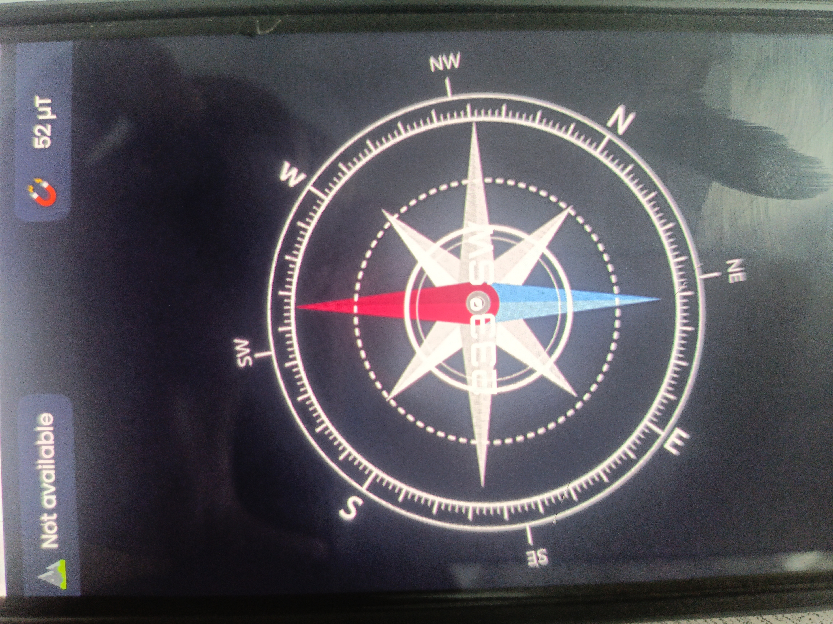 | 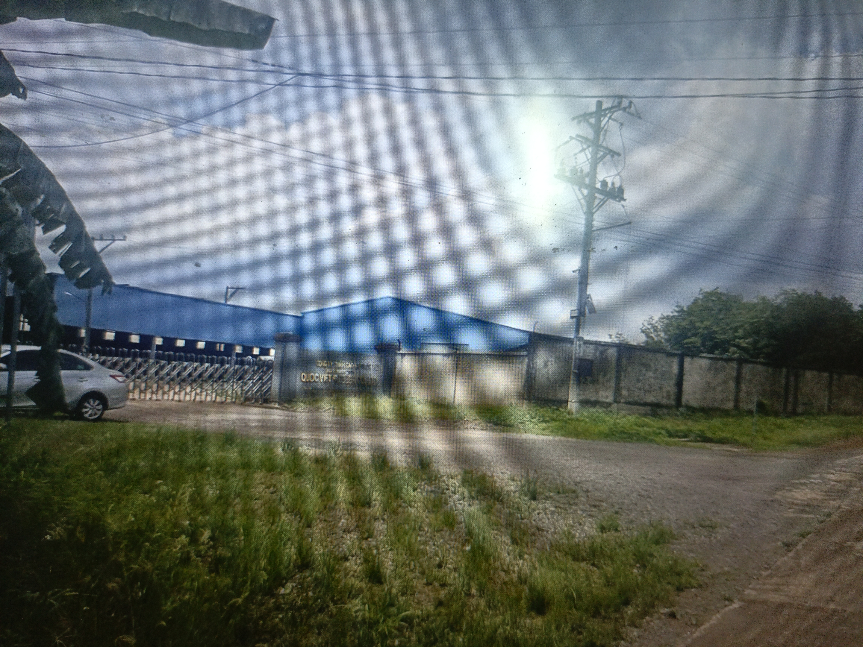
Người khảo sát | Đường trước tài sản
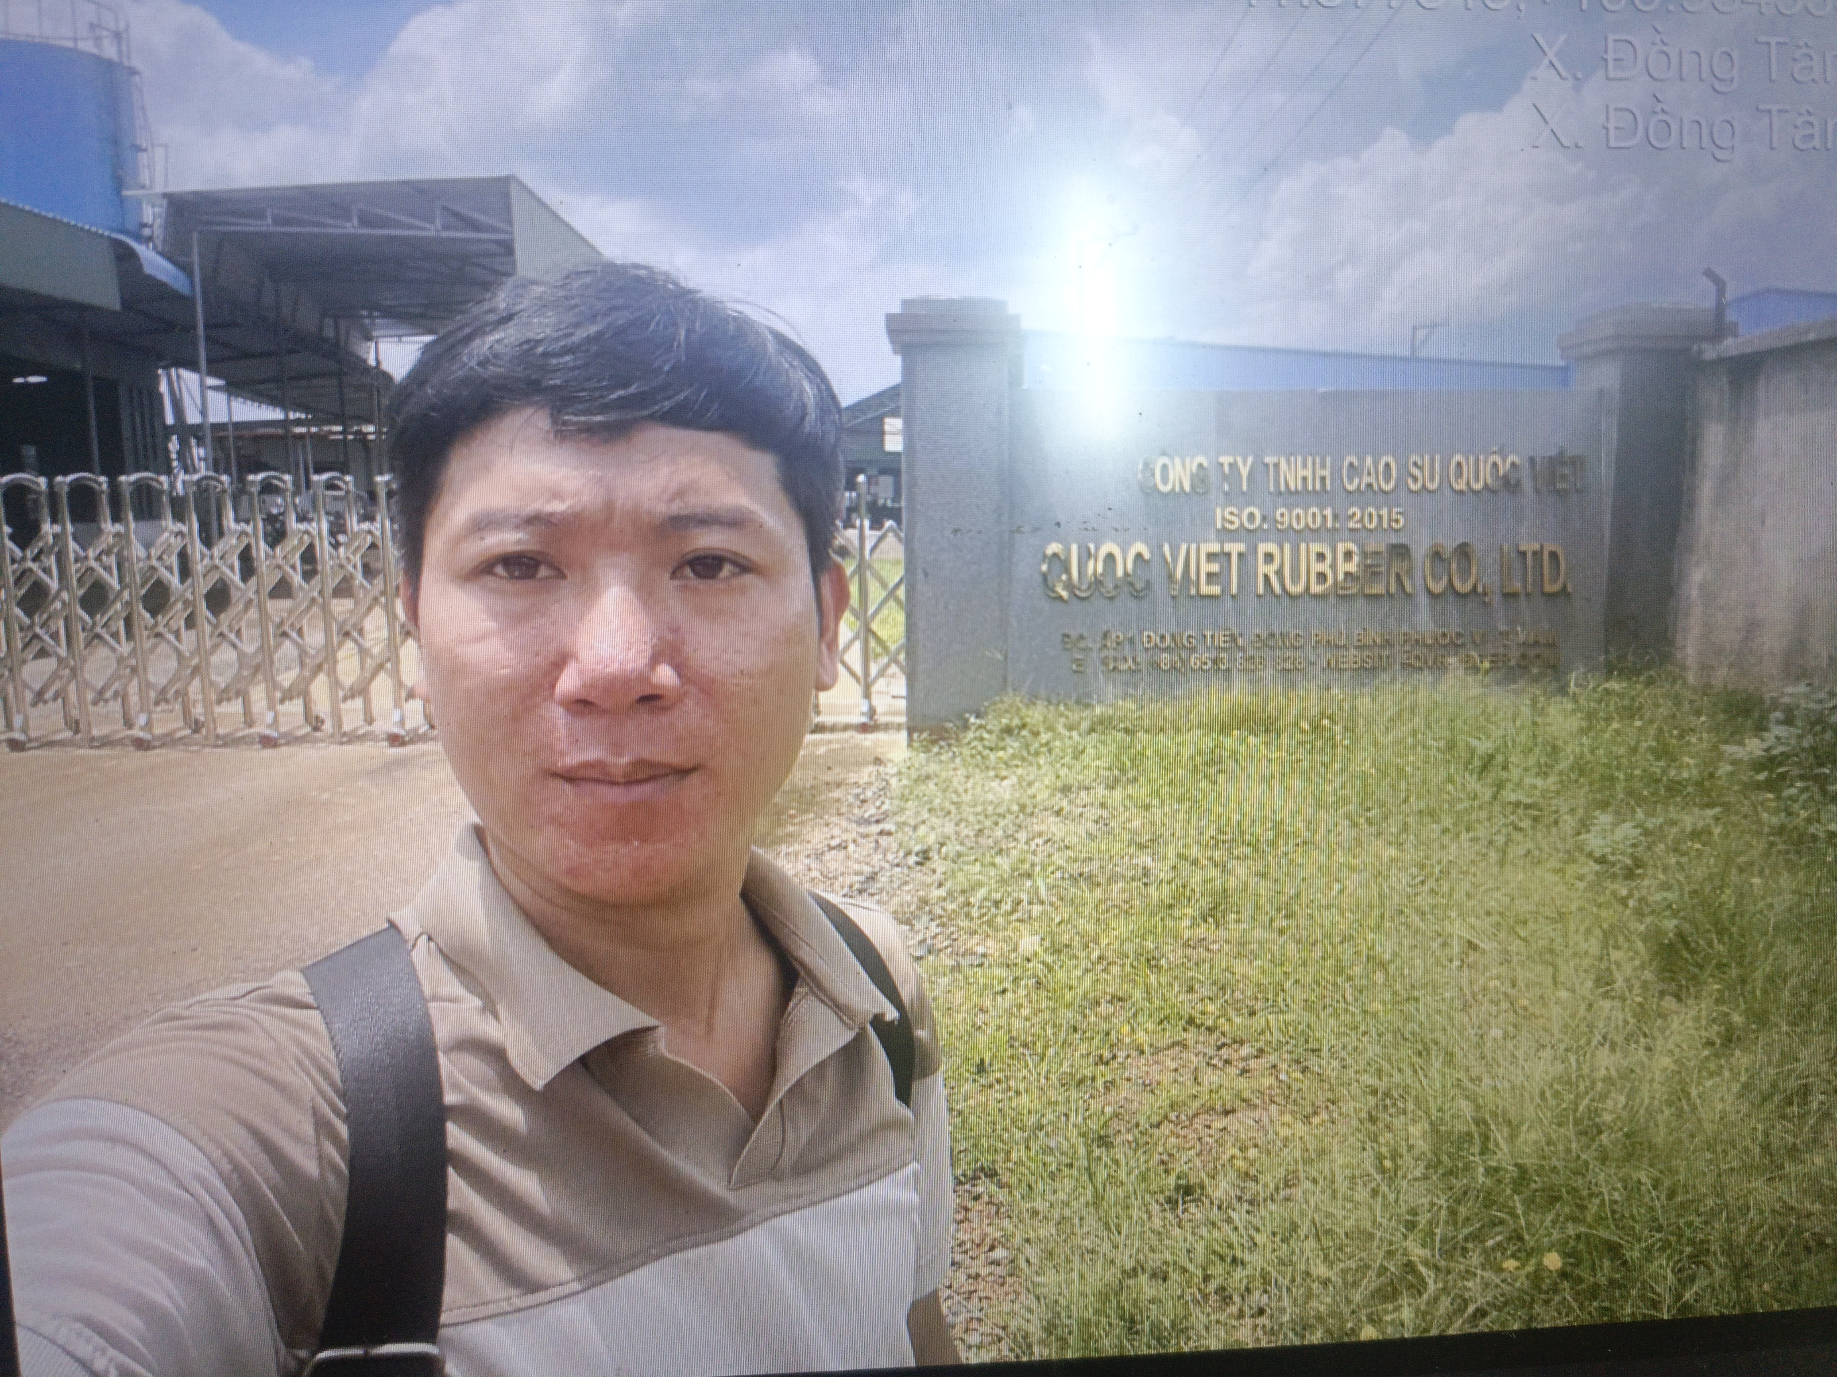 | 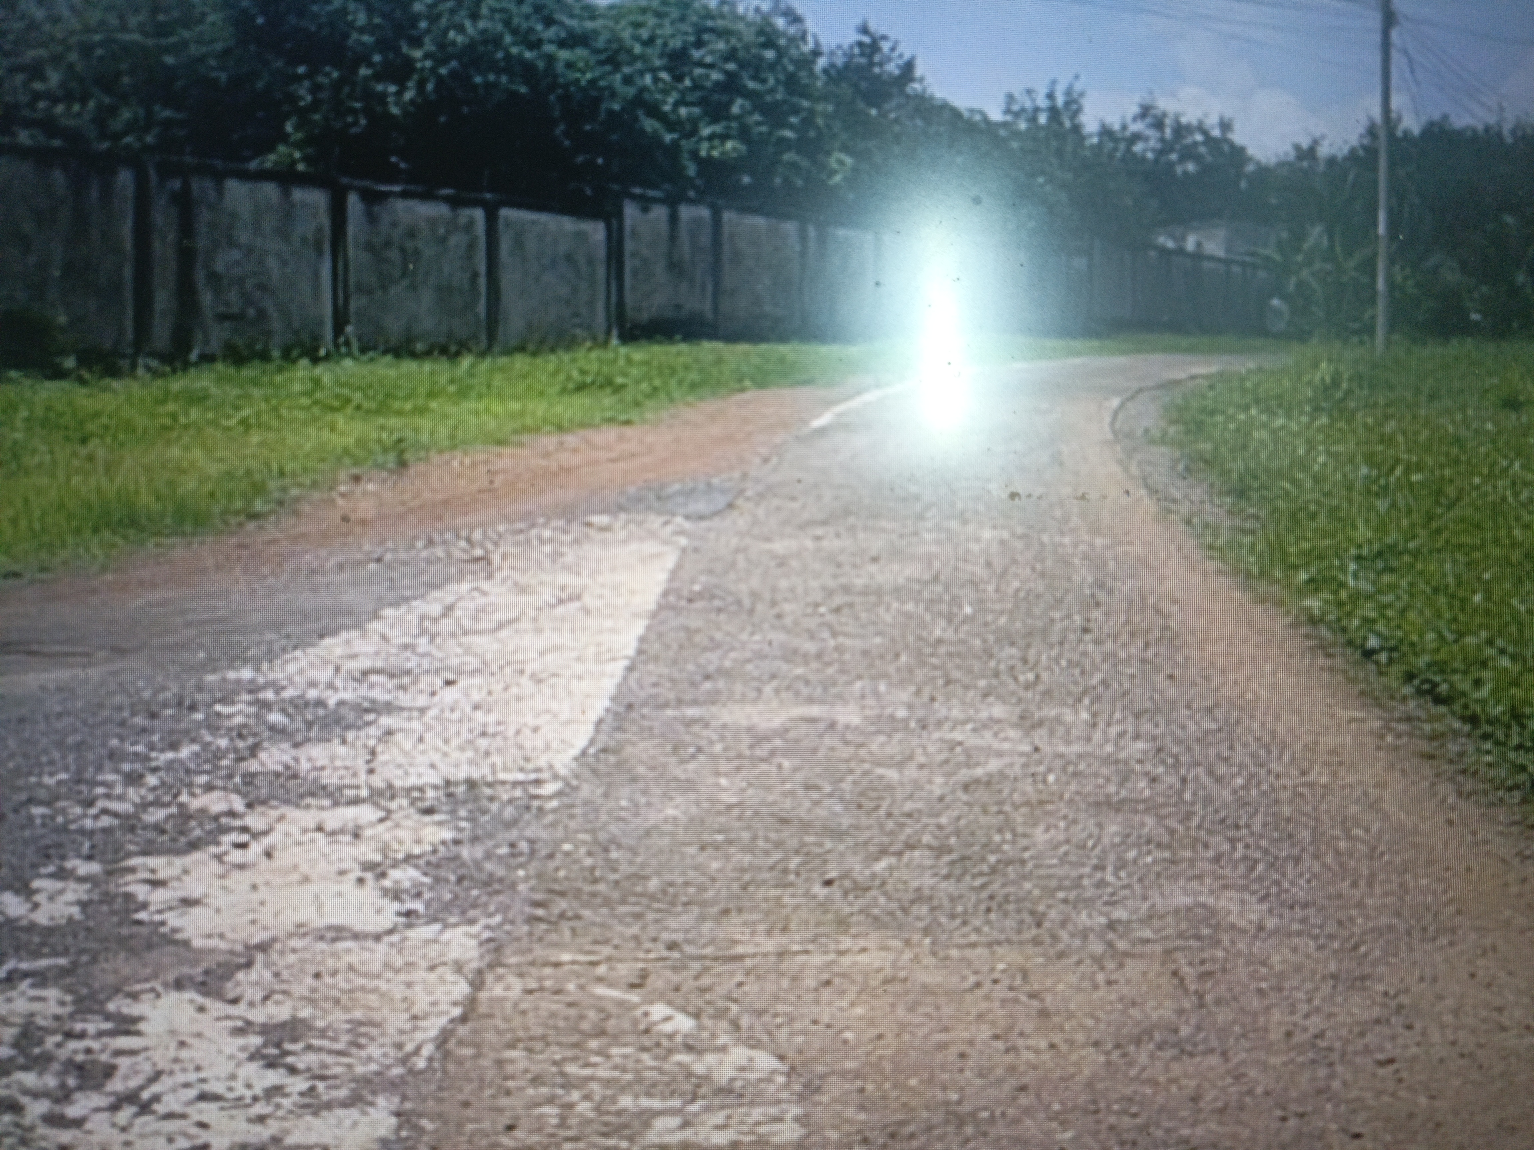
Hiện trạng tài sản | Hiện trạng tài sản
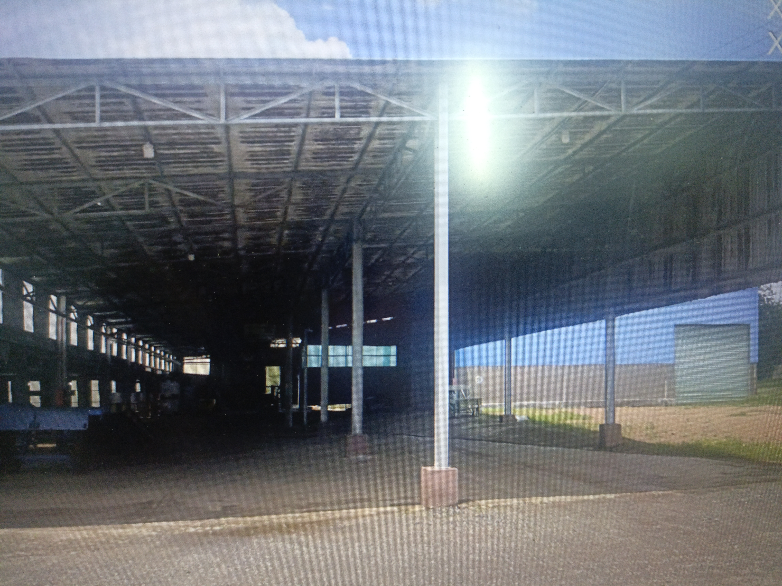 | 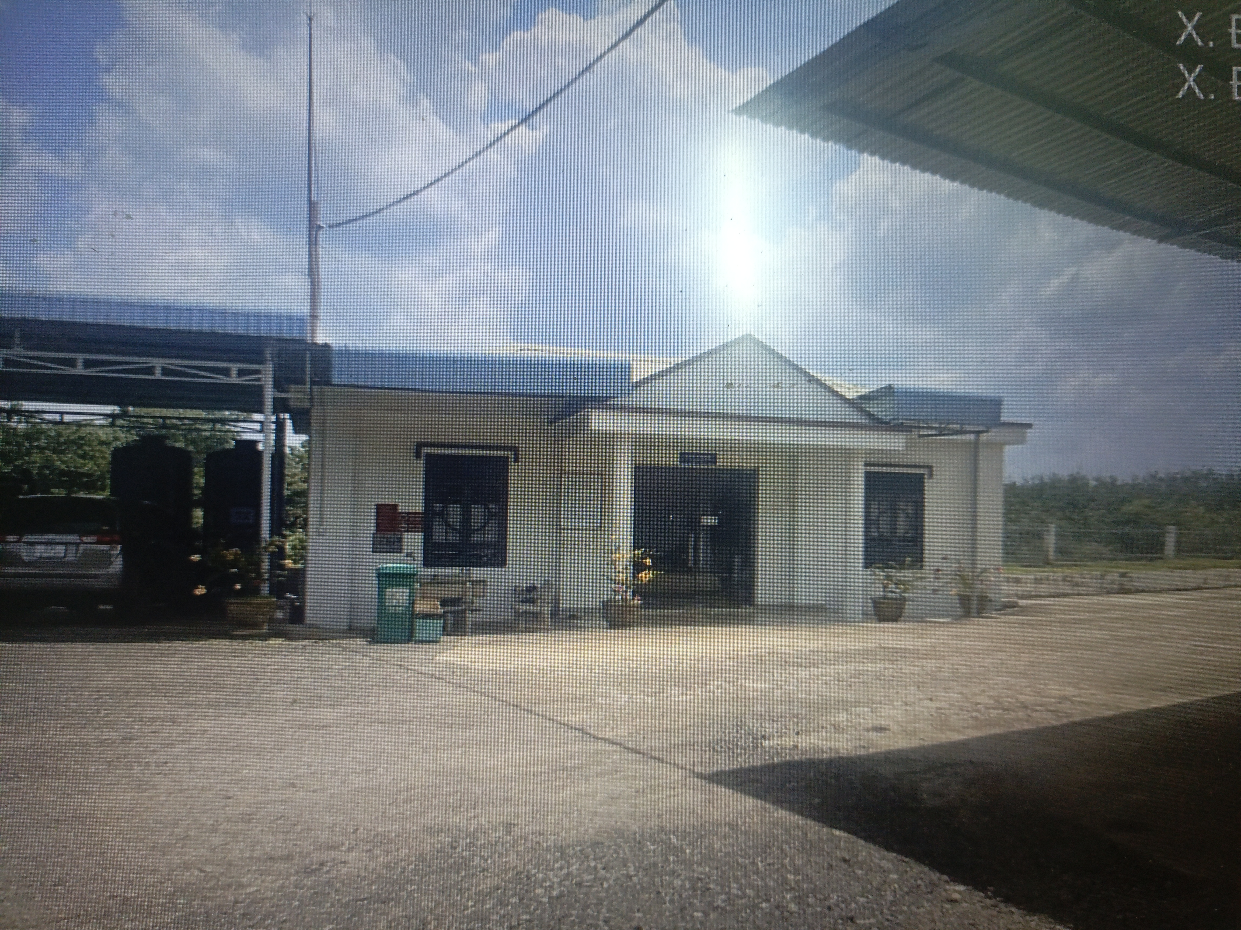

PHỤ LỤC 02: THÔNG TIN THU THẬP THỊ TRƯỜNG
(Kèm theo Báo cáo thẩm định số 275/2026/1051/VFI-BC.17.A 11 tháng 7 năm 2026 của
Công ty Cổ phần Thẩm định và Đầu tư Tài chính Hoa Sen)
TSSS1
STT | ĐẶC ĐIỂM BĐS | TSSS1
A | Thông tin về tài sản
1 | Nguồn tham khảo | Liên hệ trực tiếp  0979223428  (Long)
2 | Giá rao (đồng) | 150.000.000.000
3 | Giá thương lượng/bán (đồng) | 120.000.000.000
4 | Tình trạng giao dịch | Đang rao dịch
5 | Thời điểm thu thập thông tin | Tháng 07/2026
6 | Pháp lý | Giấy chứng nhận quyền sử dụng đất, quyền sở hữu nhà ở và tài sản gắn liền với đất
7 | Mục đích sử dụng | Đất cơ sở sản xuất phi nông nghiệp (52818.4m²)
8 | Thời hạn sử dụng đất | Có thời hạn (đến 20/06/2066, 40 năm)
9 | Vị trí | Tài sản tại: Xã Tiến Hưng, Thị xã Đồng Xoài, Tỉnh Bình Phước. Cách trục chính đường DT 753 khoảng 500mm.
10 | Giao thông | Đường đá dăm
11 | Diện tích đất (m²) | 52.818,4
12 | Mặt tiền (m) | 180
13 | Số lượng mặt tiếp giáp | Tiếp giáp 1 mặt tiền
14 | Hình dáng thửa đất | Đa giác khác
18 | Điều kiện cơ sở hạ tầng kỹ thuật | Hạ tầng khu dân cư thông thường
B | Bằng chứng thu thập
Hình ảnh đăng bán:
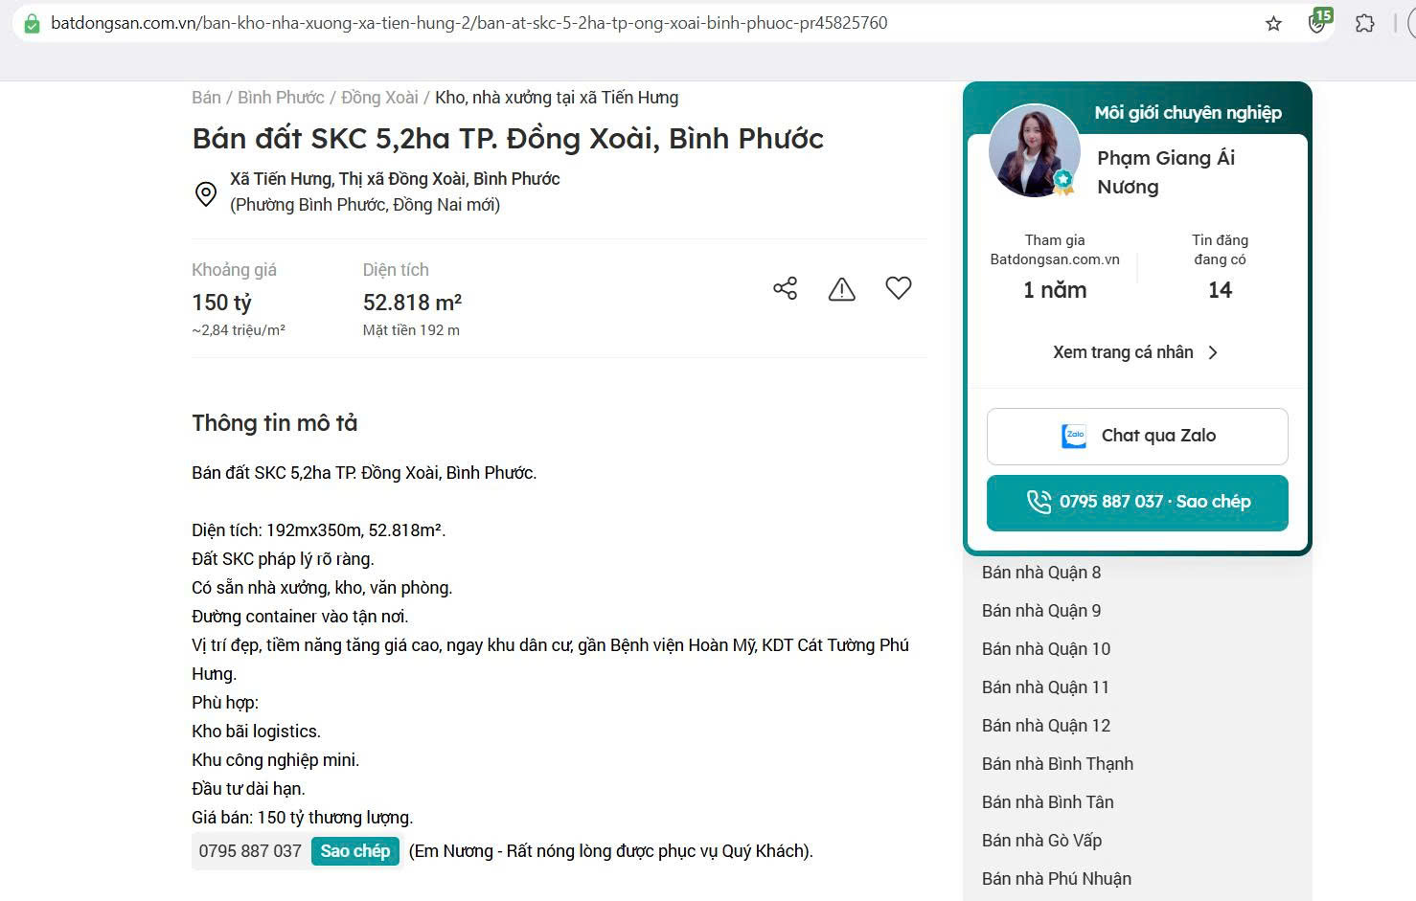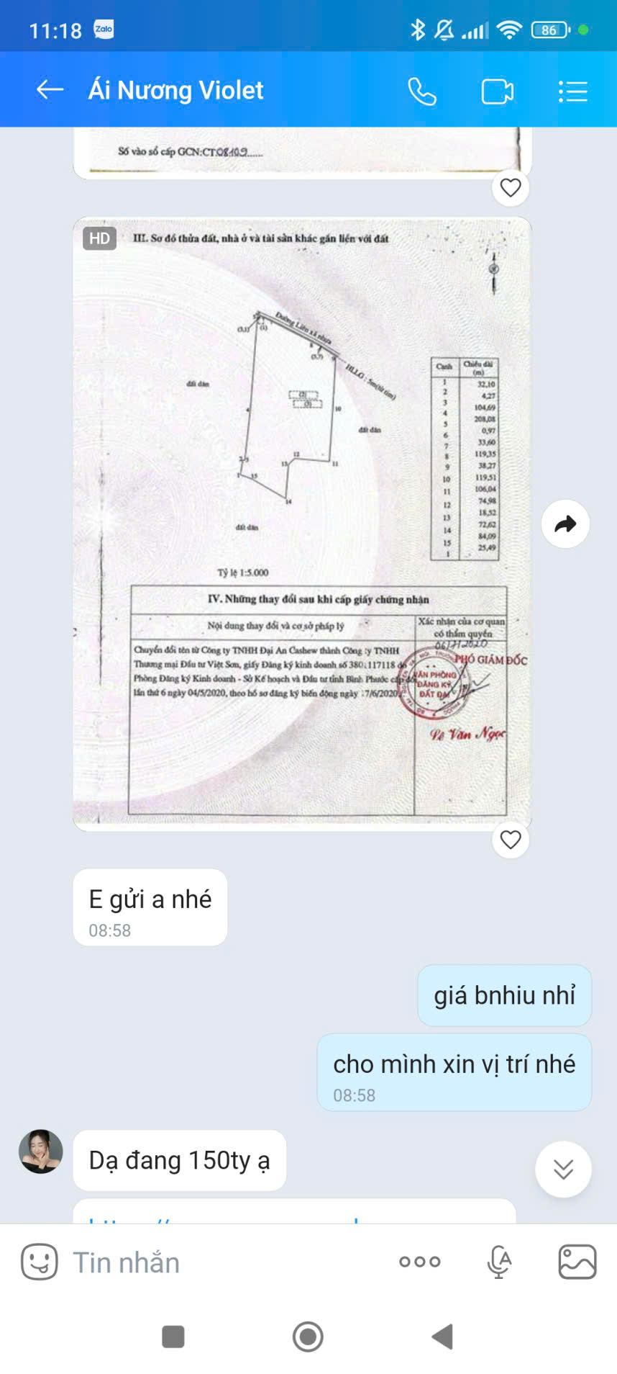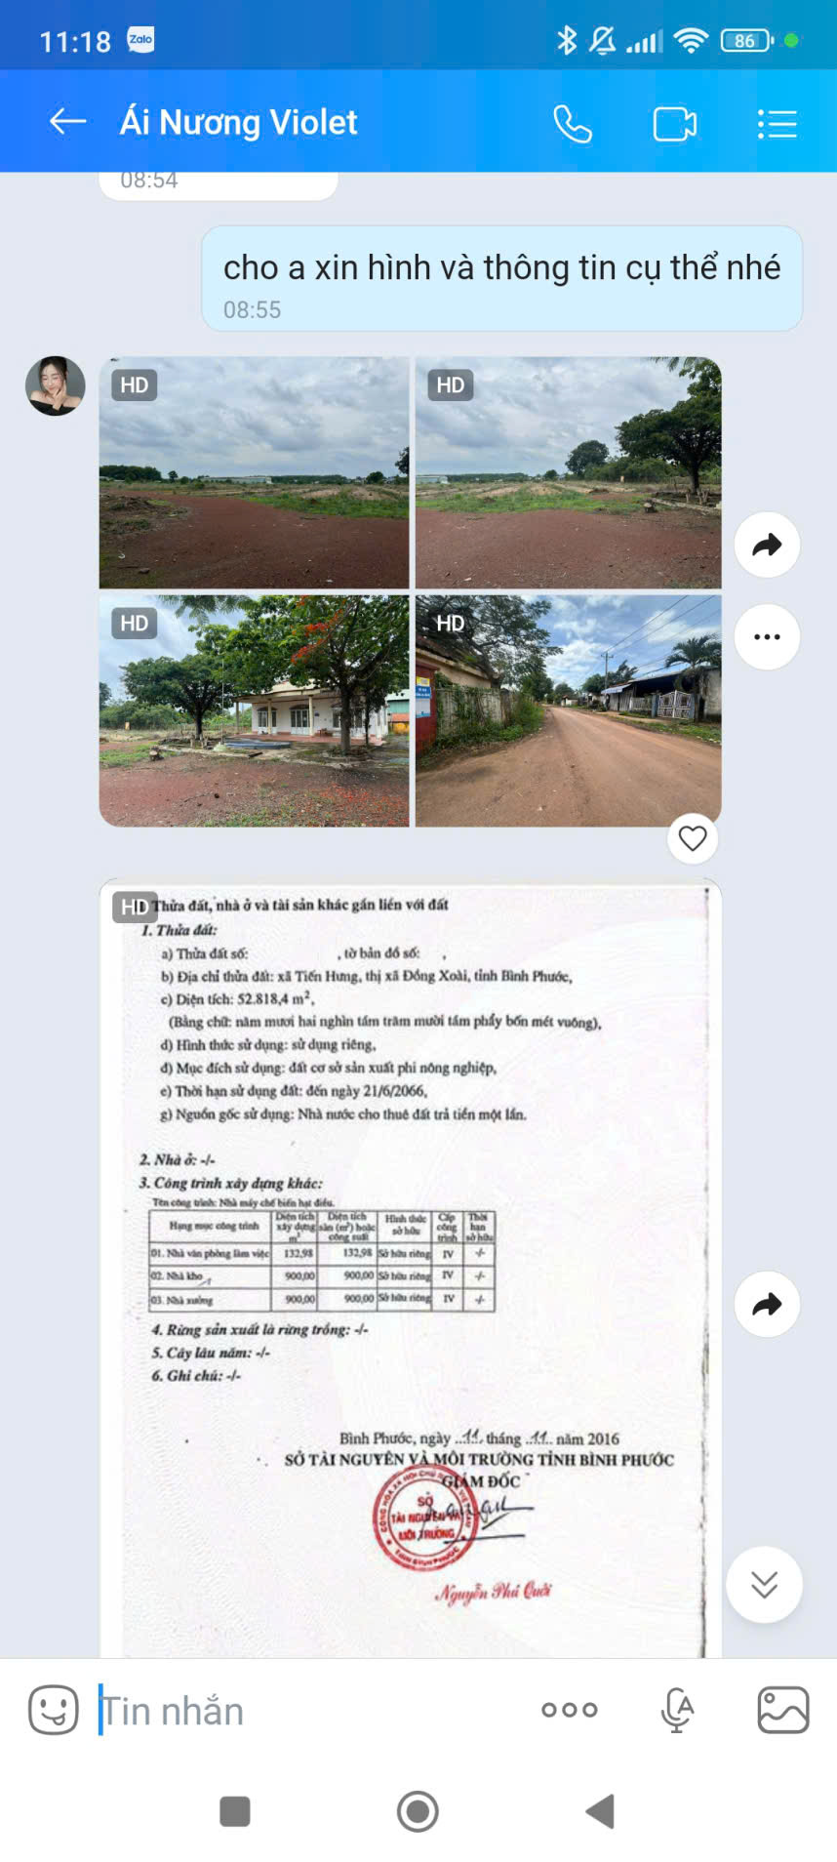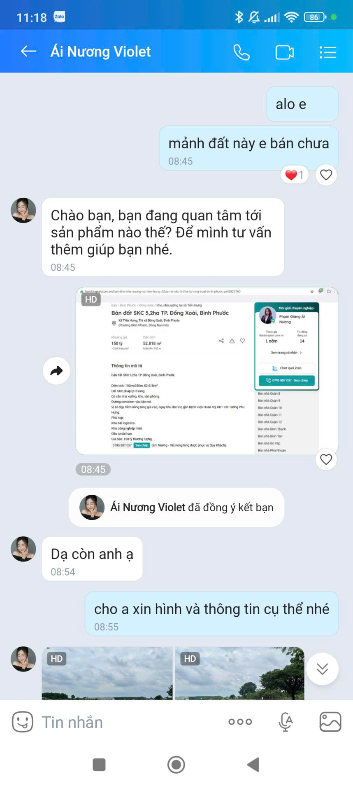
Hình ảnh tổng quan tài sản:
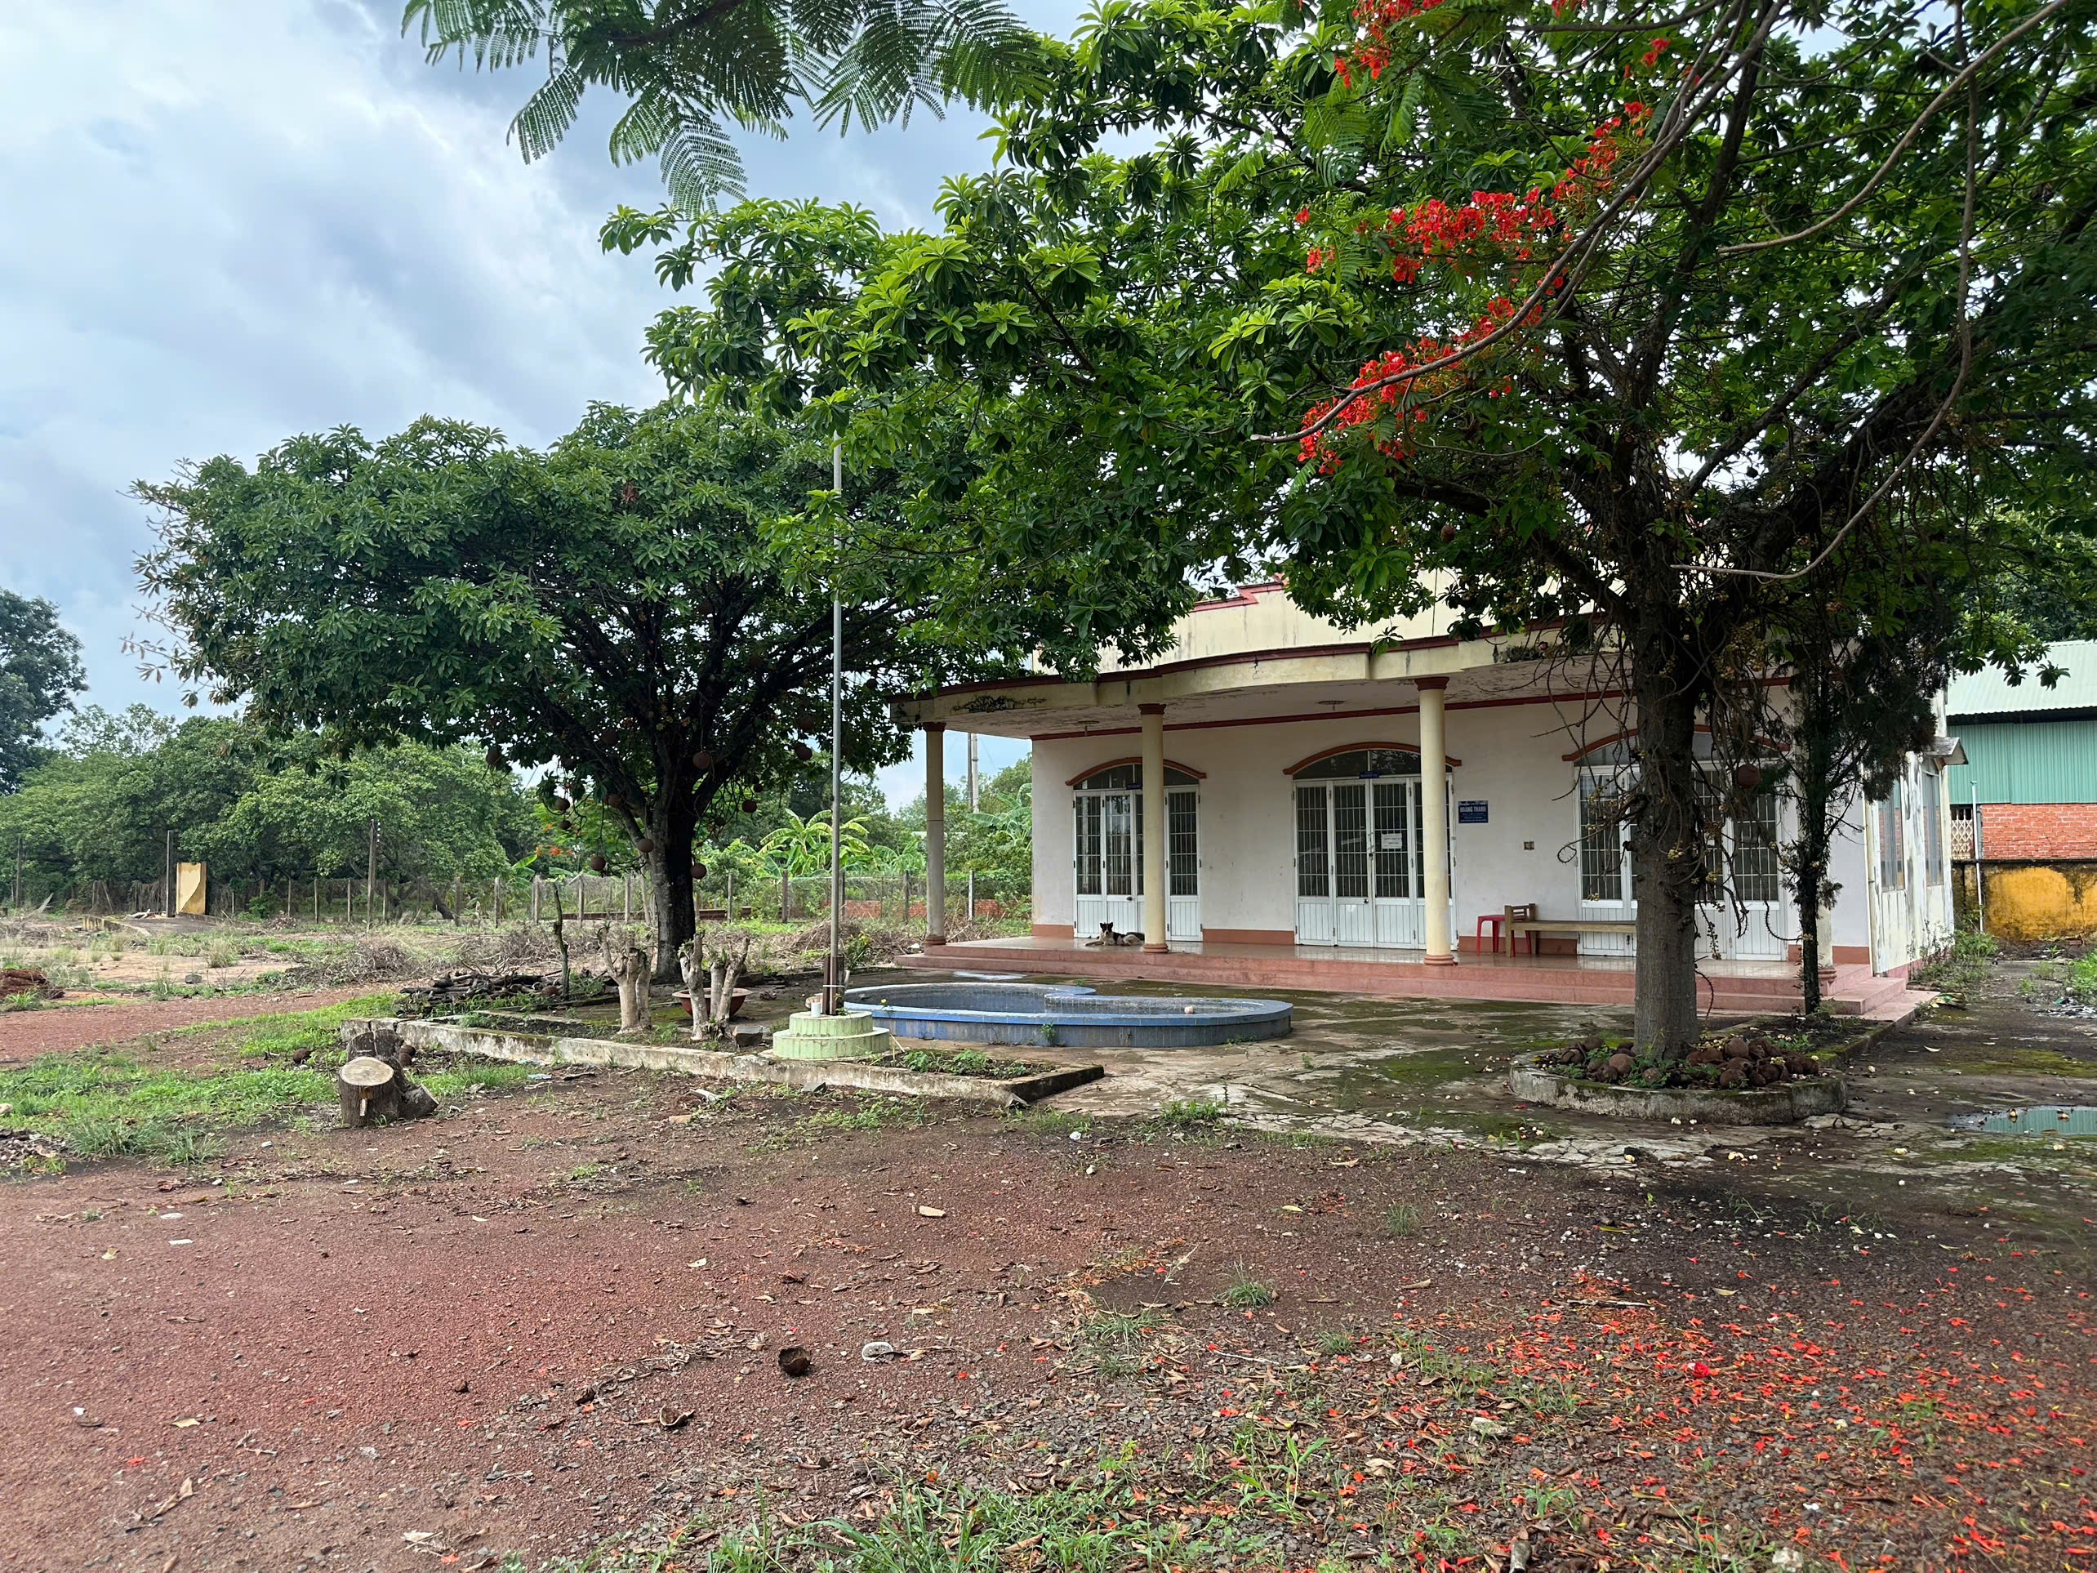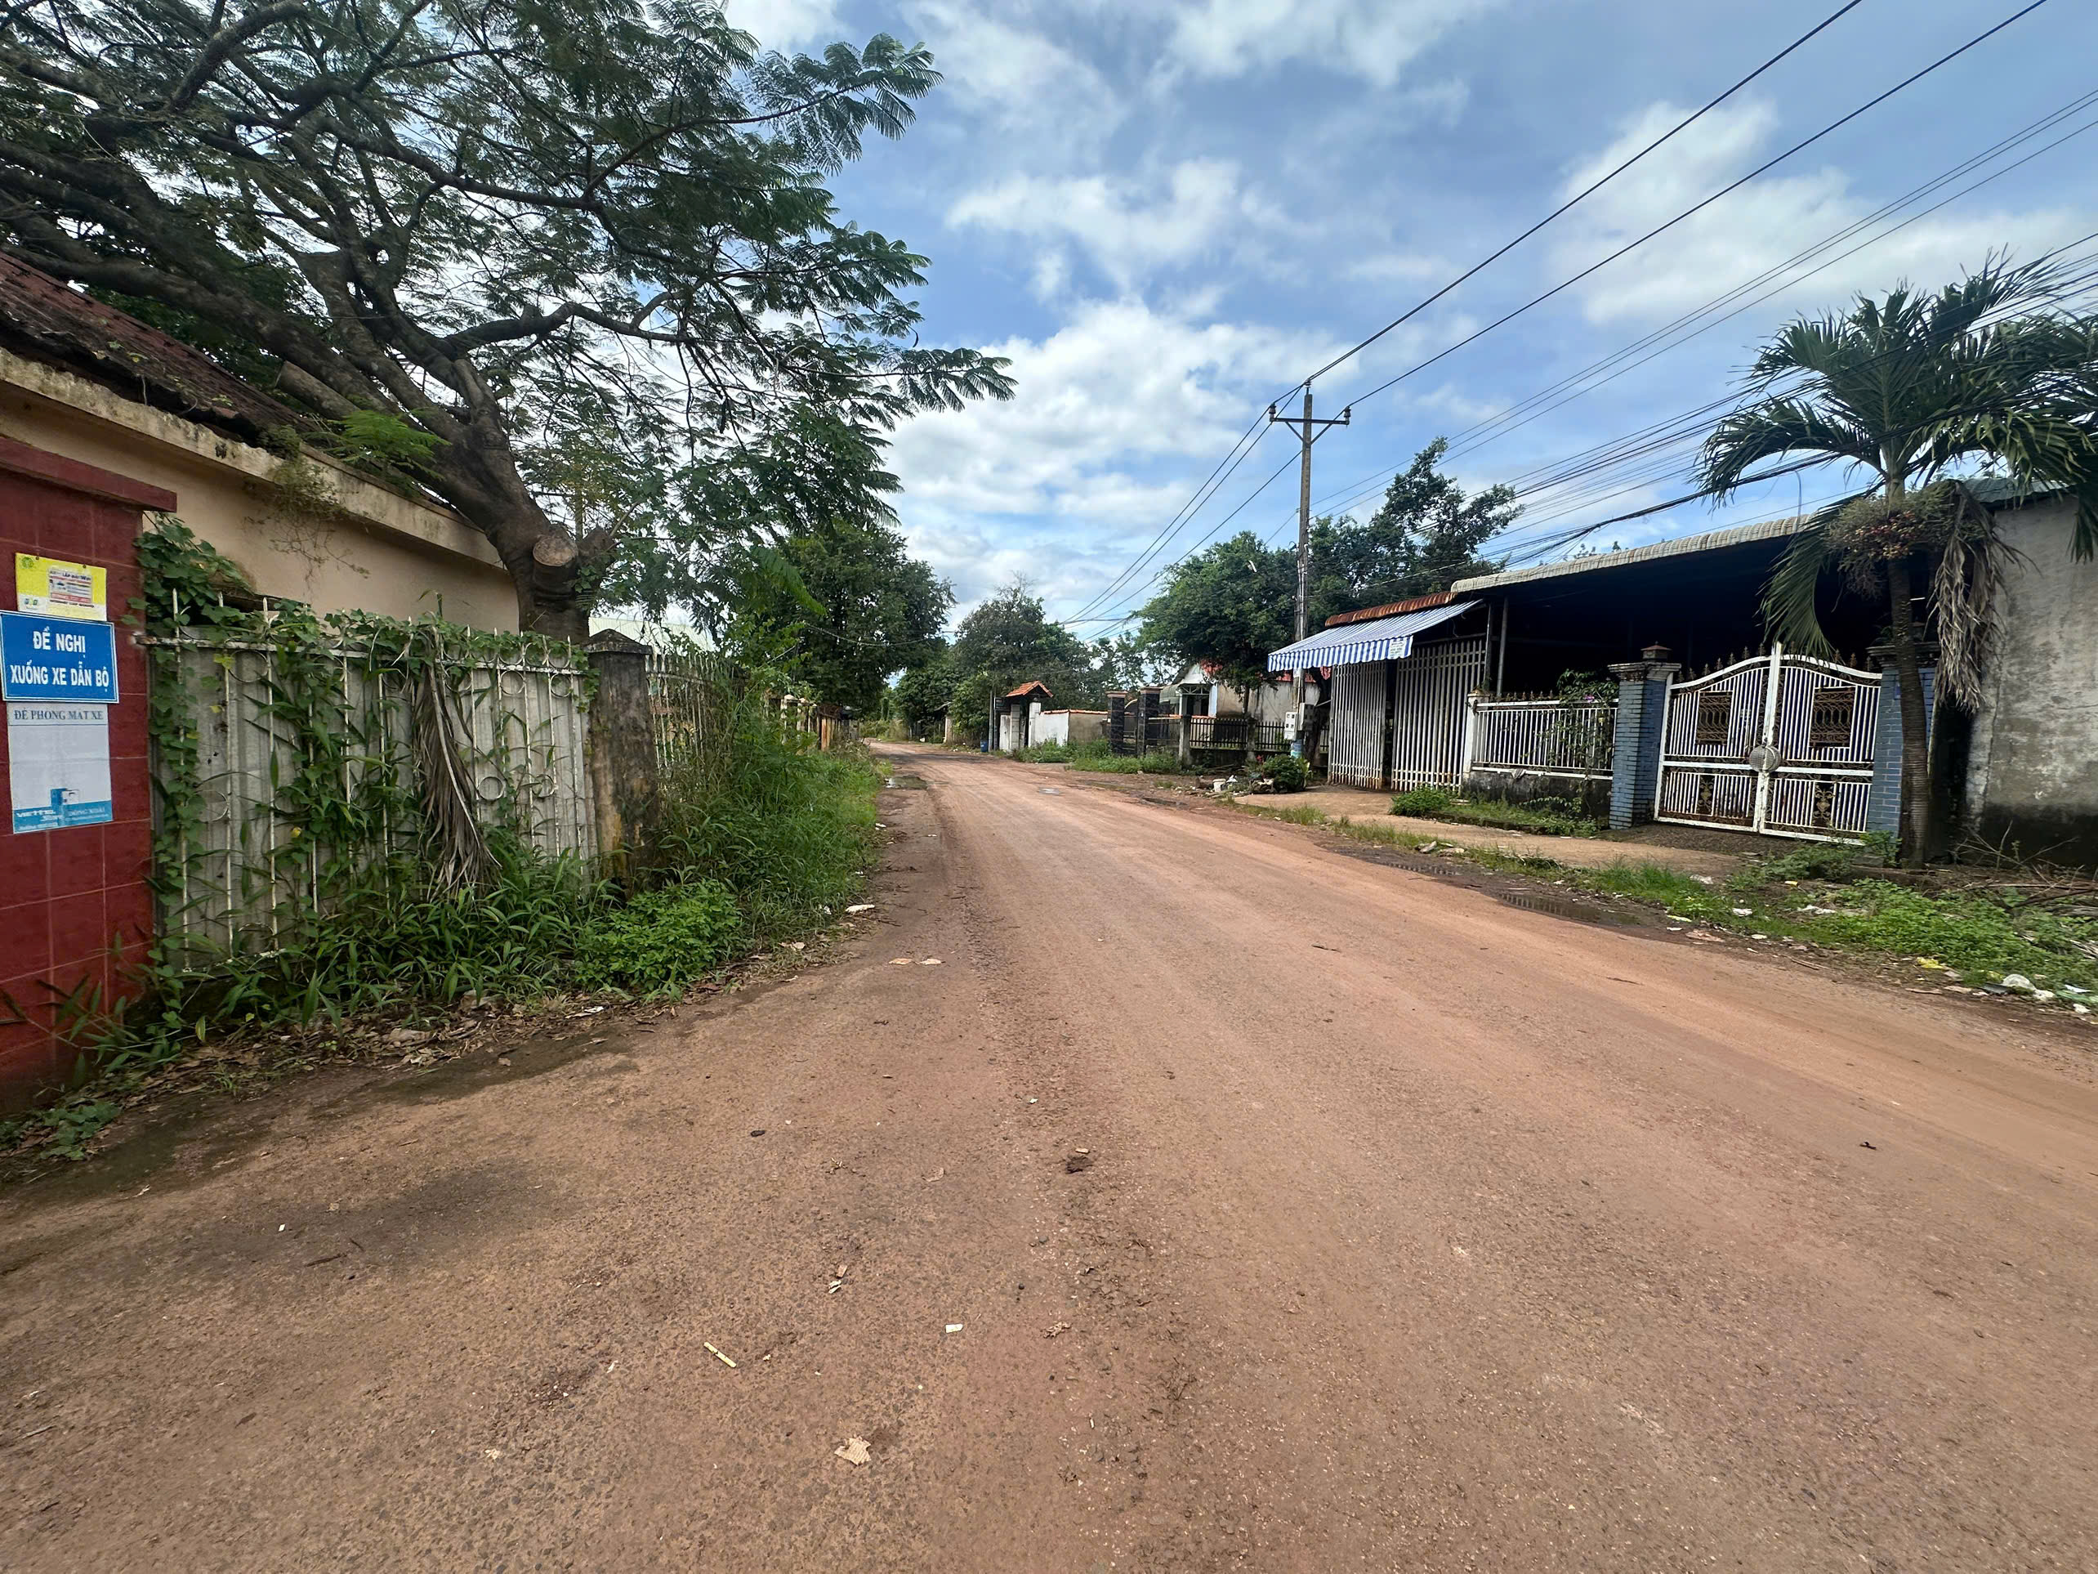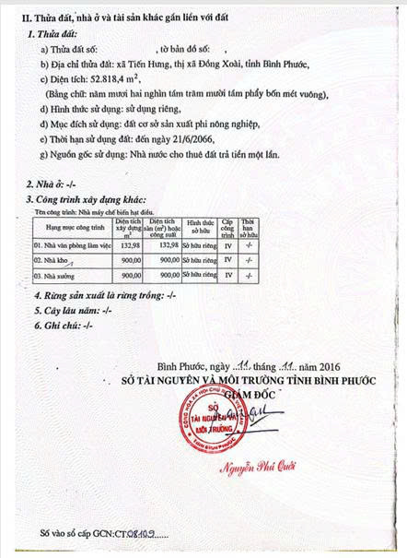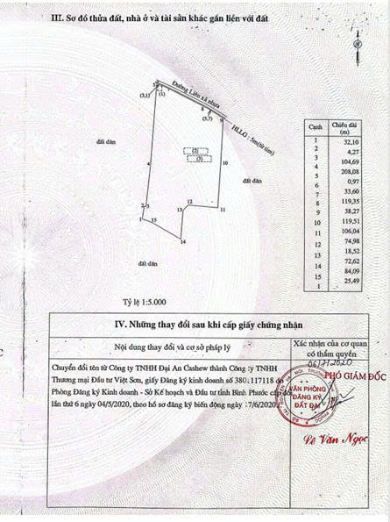

Người thu thập thông tin

Trần Sơn Tùng

TSSS2
STT | ĐẶC ĐIỂM BĐS | TSSS2
A | Thông tin về tài sản
1 | Nguồn tham khảo | Liên hệ trực tiếp  0398859698  (Dũng)
2 | Giá rao (đồng) | 63.288.753.552
3 | Giá thương lượng/bán (đồng) | 56.959.878.197
4 | Tình trạng giao dịch | Đang giao dịch
5 | Thời điểm thu thập thông tin | Tháng 07/2026
6 | Pháp lý | Giấy chứng nhận quyền sử dụng đất, quyền sở hữu nhà ở và tài sản gắn liền với đất
7 | Mục đích sử dụng | Đất cụm công nghiệp
8 | Thời hạn sử dụng đất | Có thời hạn (đến 31/12/2069, 43 năm)
9 | Vị trí | Tài sản tại: Huyện Đồng Phú, Tỉnh Bình Phước. Cách đường DT 741 khoảng 700m
10 | Giao thông | Đường nhựa có vỉa hè
11 | Diện tích đất (m²) | 28.128,96
12 | Mặt tiền (m) | 147,3
13 | Số lượng mặt tiếp giáp | Tiếp giáp 1 mặt tiền
14 | Hình dáng thửa đất | Hình chữ nhật
18 | Điều kiện cơ sở hạ tầng kỹ thuật | Hạ tầng nội bộ CCN chưa hoàn thiện (Chưa san lấp mặt bằng)
B | Bằng chứng thu thập
Hình ảnh đăng bán:
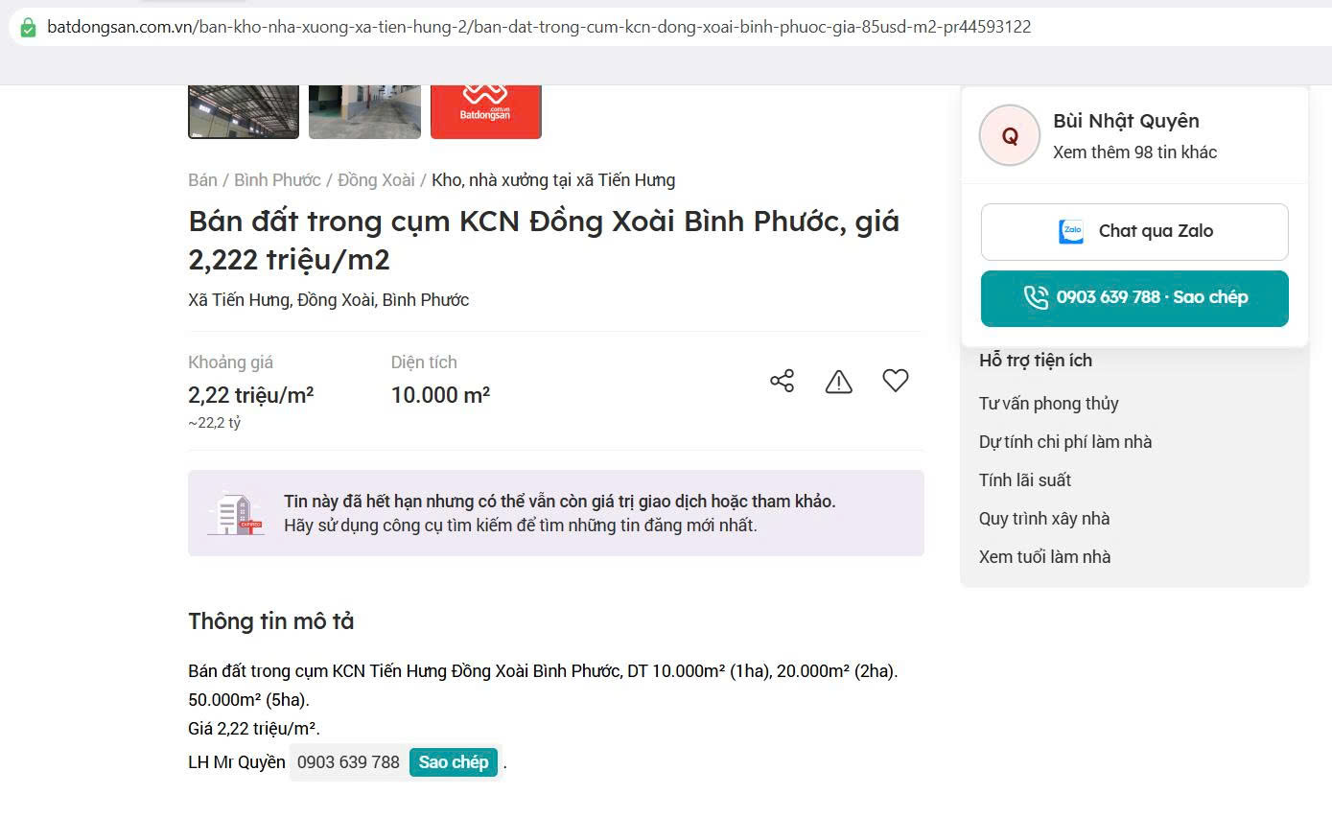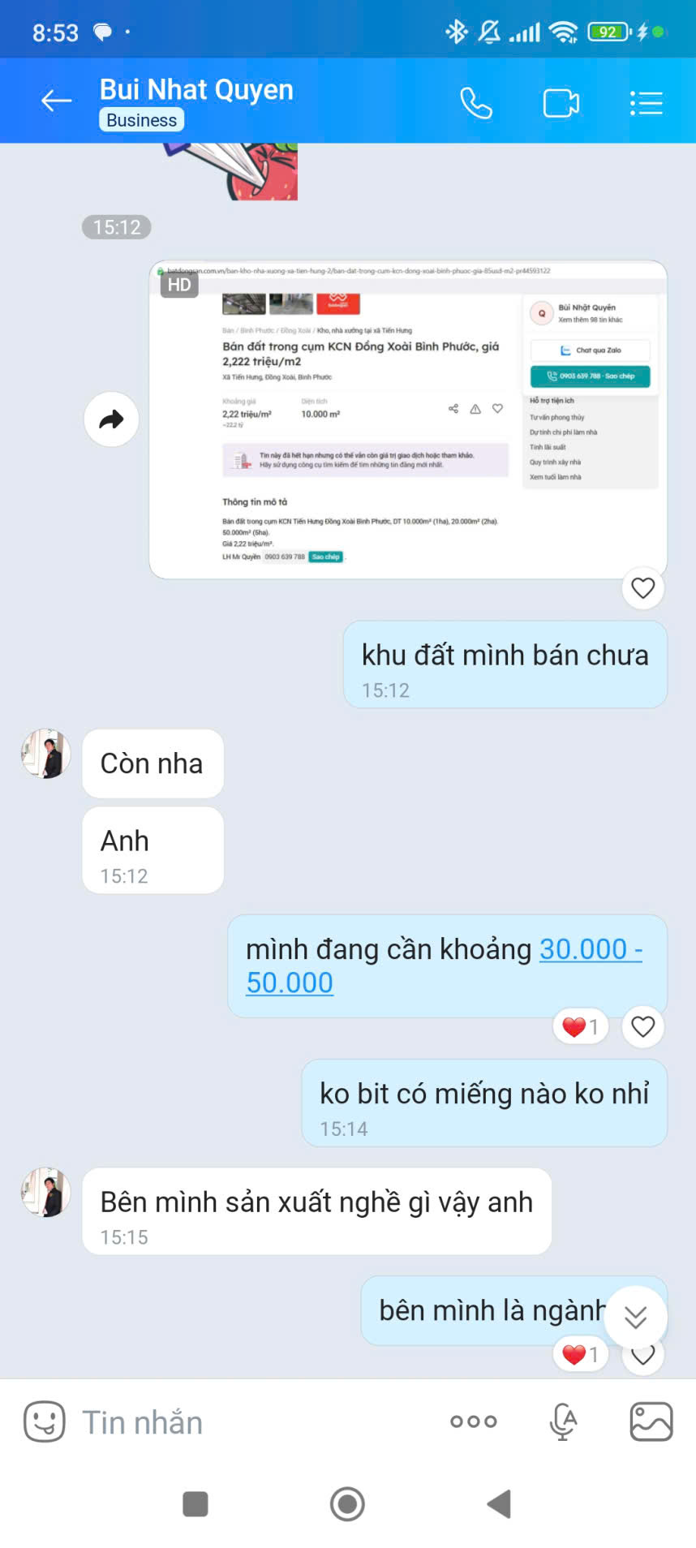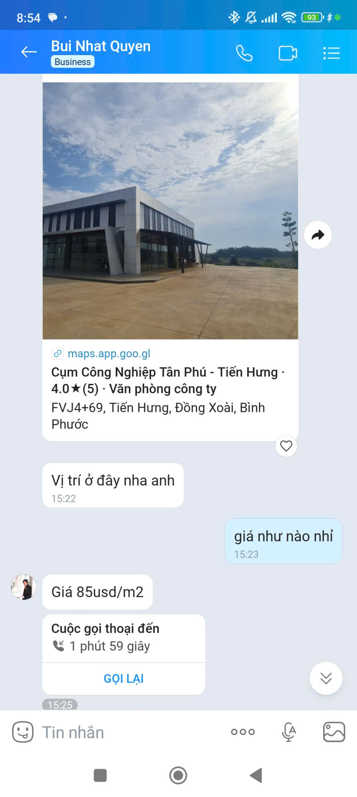
Hình ảnh tổng quan tài sản:
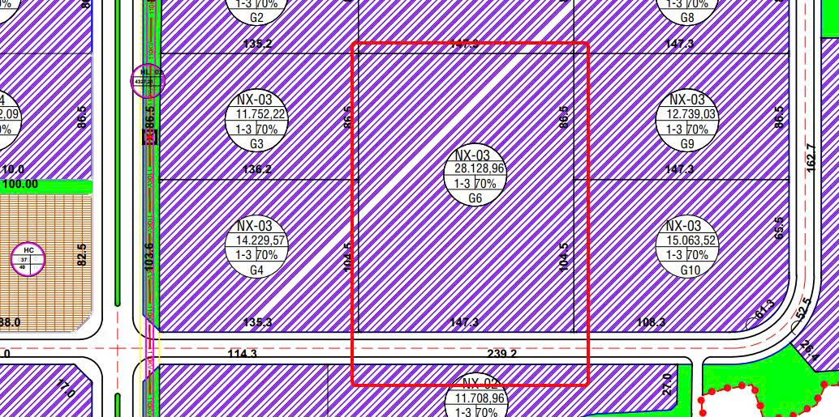

Người thu thập thông tin

Trần Sơn Tùng

TSSS 3
STT | ĐẶC ĐIỂM BĐS | TSSS3
A | Thông tin về tài sản
1 | Nguồn tham khảo | Liên hệ trực tiếp  SĐT: 0989569770  (Tùng)
2 | Giá rao (đồng) | 52.000.000.000
3 | Giá thương lượng/bán (đồng) | 43.160.000.000
4 | Tình trạng giao dịch | Đang rao dịch
5 | Thời điểm thu thập thông tin | Tháng 07/2026
6 | Pháp lý | Giấy chứng nhận quyền sử dụng đất, quyền sở hữu nhà ở và tài sản gắn liền với đất
7 | Mục đích sử dụng | Đất cơ sở sản xuất phi nông nghiệp
8 | Thời hạn sử dụng đất | Có thời hạn (đến 22/08/2048, 22 năm)
9 | Vị trí | Tài sản tại: Xã Đồng Tiến, Huyện Đồng Phú, Tỉnh Bình Phước. Cách trục chính đường QL 14 khoảng 3kmm
10 | Giao thông | Đường bê tông
11 | Diện tích đất (m²) | 17.602,5
12 | Mặt tiền (m) | 150
13 | Số lượng mặt tiếp giáp | Tiếp giáp 1 mặt tiền
14 | Hình dáng thửa đất | Đa giác khác
B | Bằng chứng thu thập
Hình ảnh đăng bán:
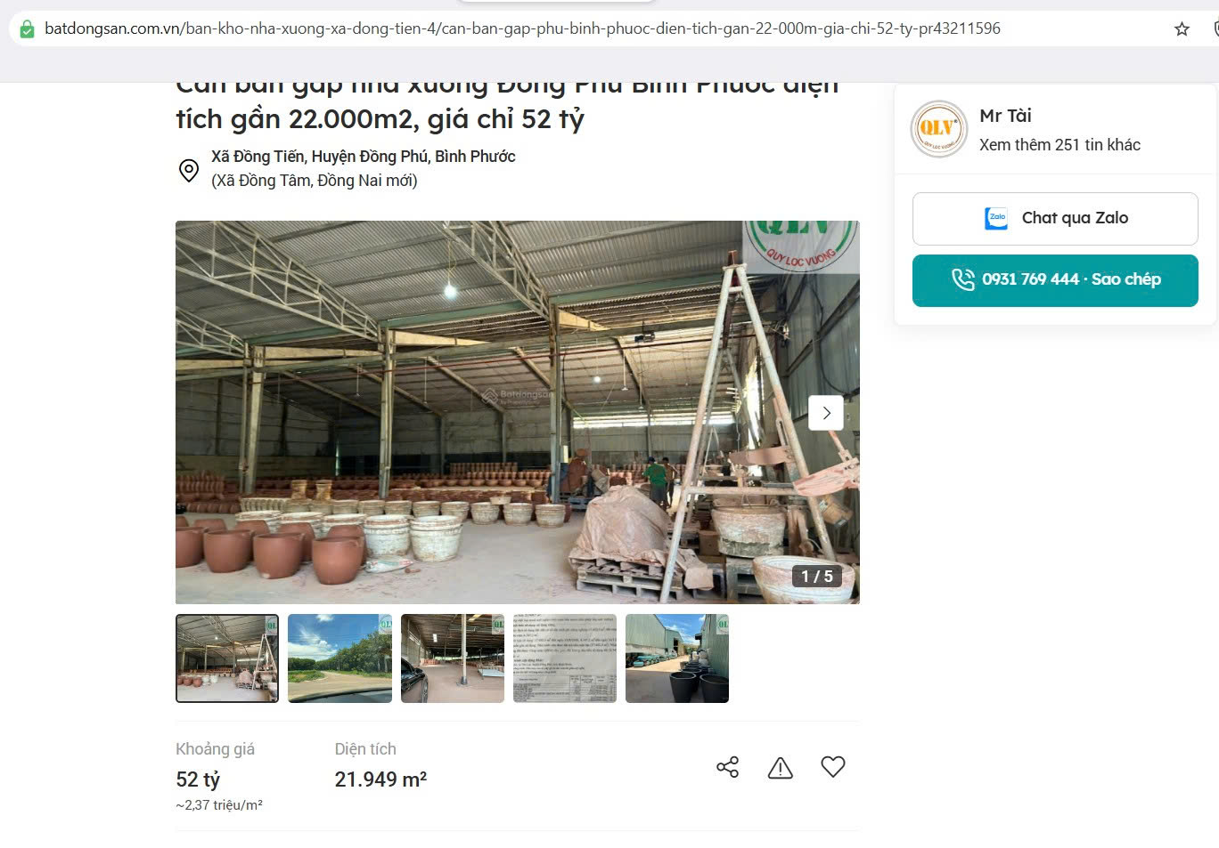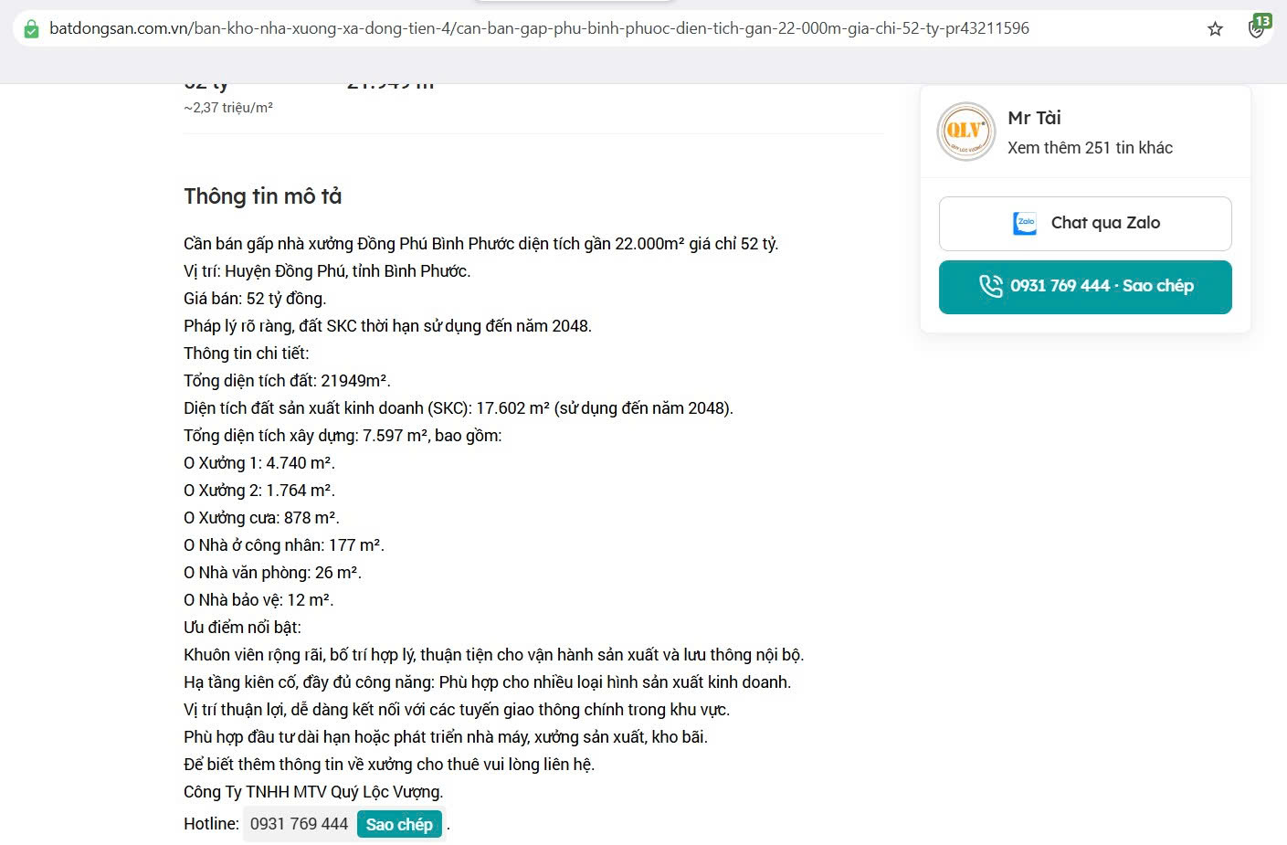
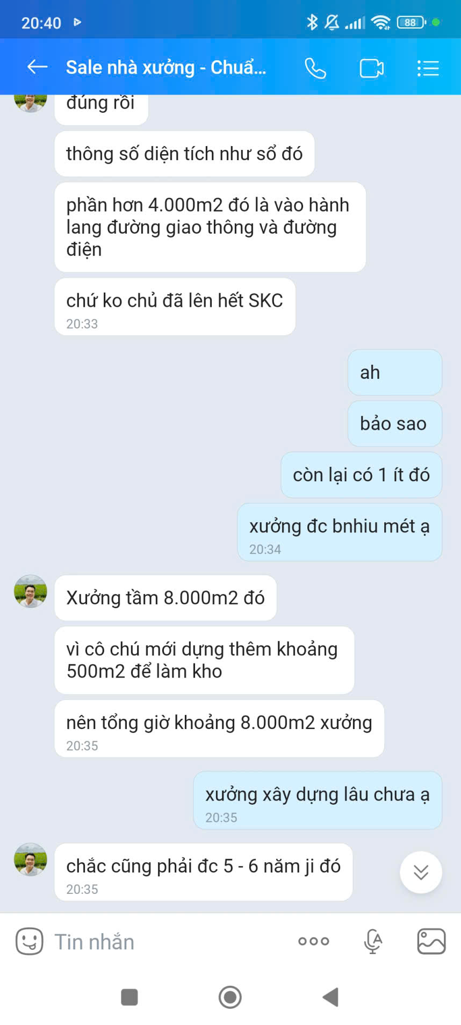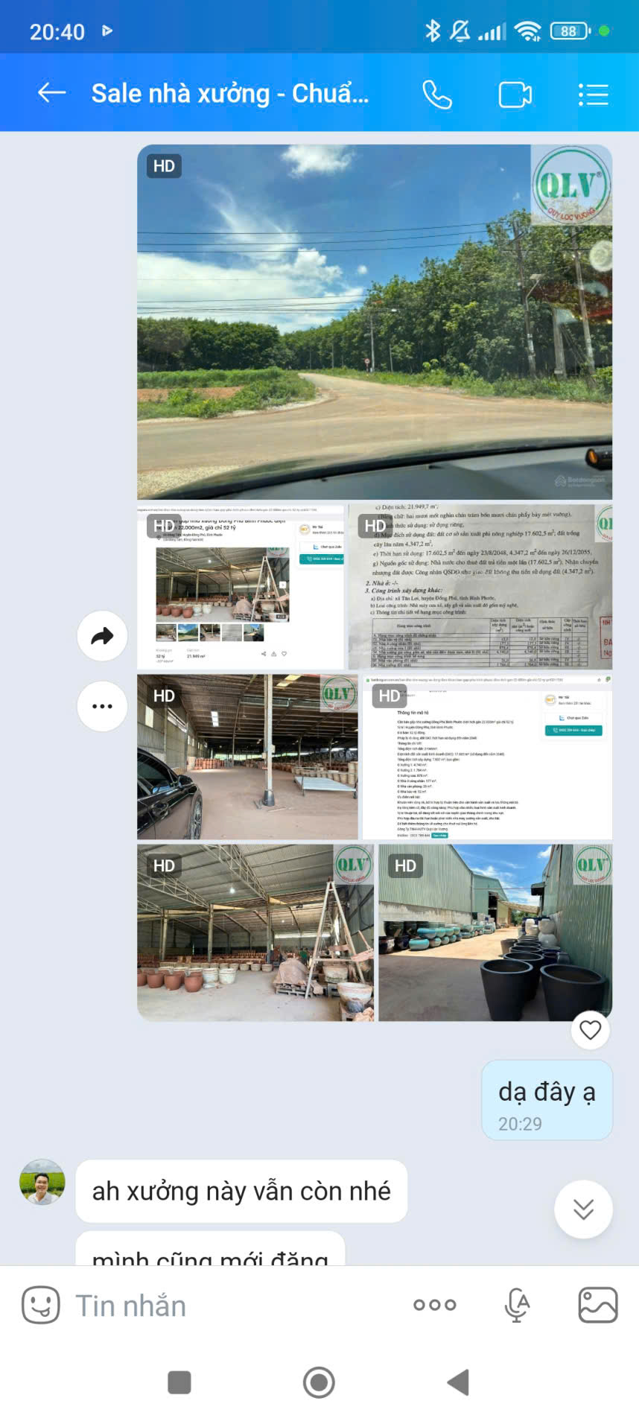

Hình ảnh tổng quan tài sản:
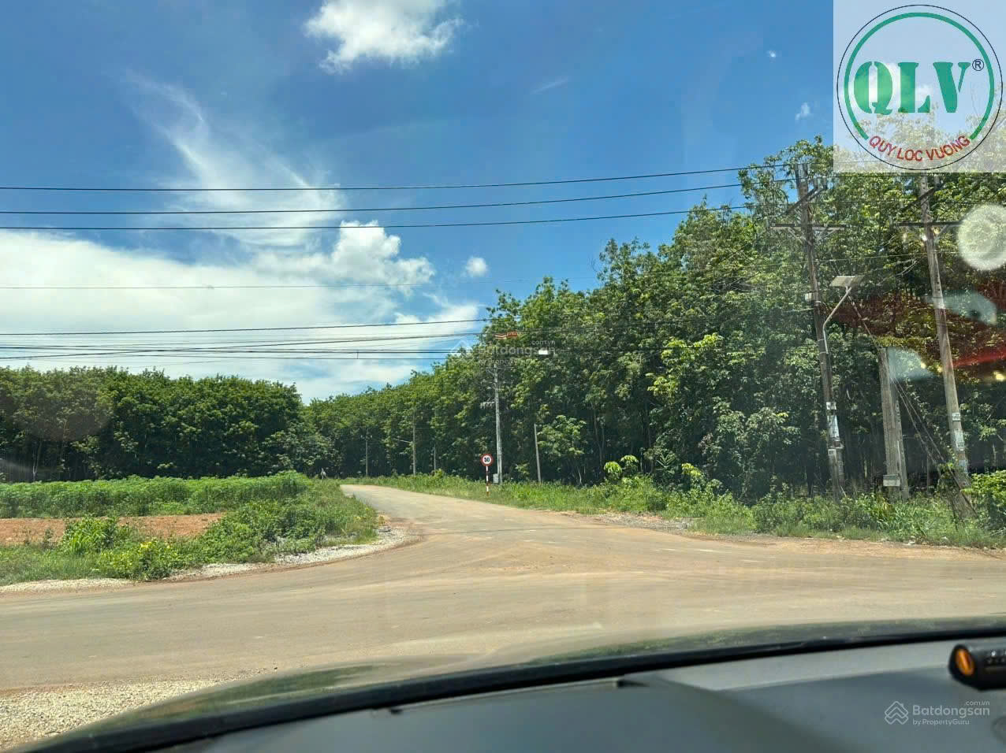

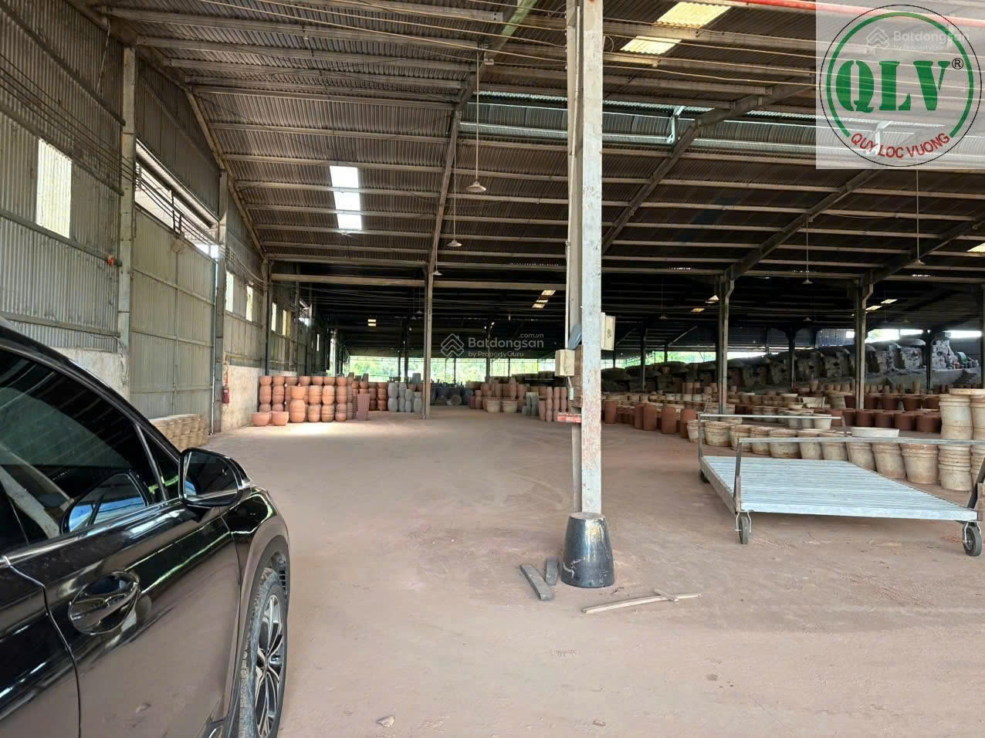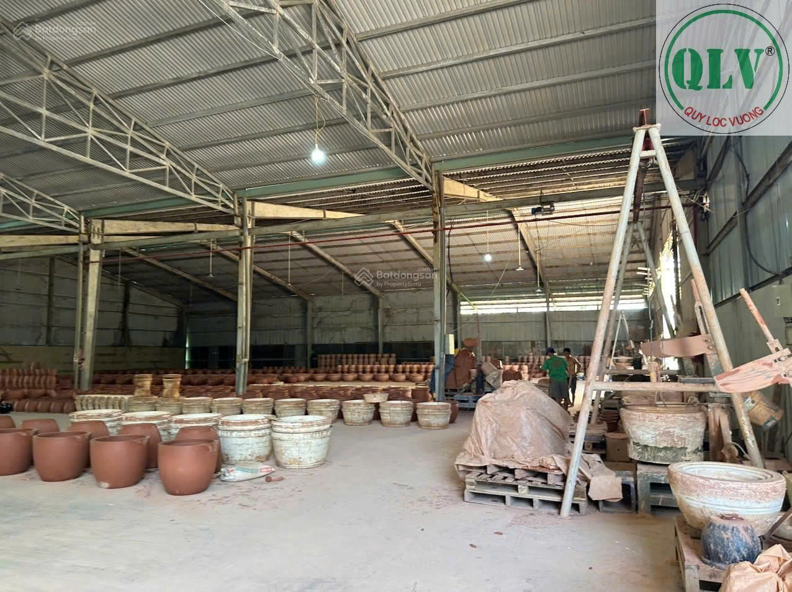

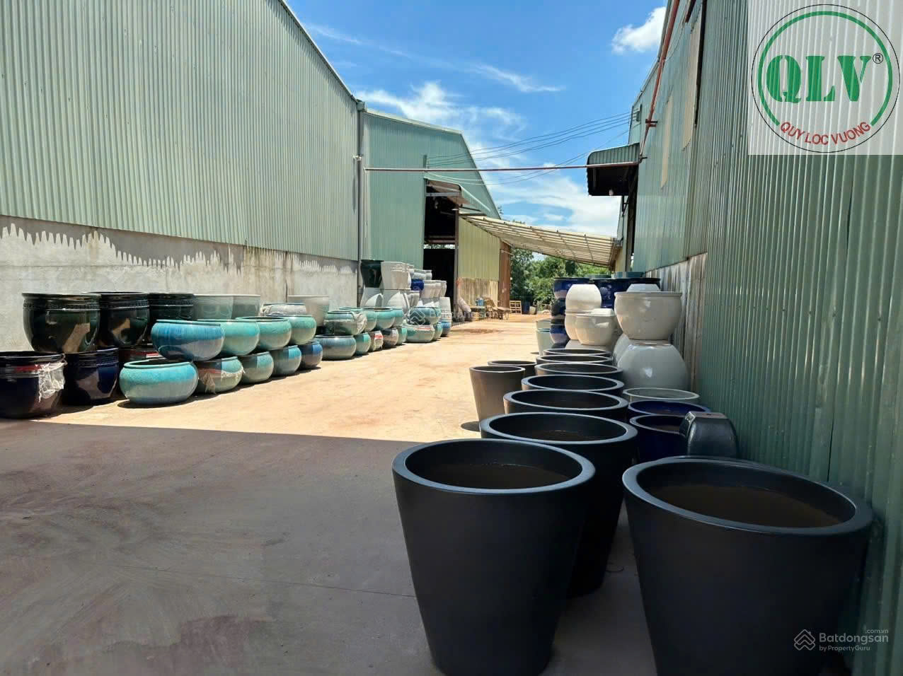

Người thu thập thông tin
Trần Sơn Tùng

